Государственное учреждение образования
«Институт повышения квалификации и переподготовки в области технологий информатизации и управления» БГУ
Кафедра экономической кибернетики и информатики

ДОПУЩЕН К ЗАЩИТЕ:
Зав.кафедрой
Н.Л. Черкас
« » 20

ПОЯСНИТЕЛЬНАЯ ЗАПИСКА К ДИПЛОМНОМУ ПРОЕКТУ
на тему: «Разработка веб-ресурса для сравнения тарифных планов мобильной связи и доступа в сеть интернет с помощью фреймворка ASP .Net MVC»

Выполнил слушатель
группы ПОИС1709в2
Пузанов Кирилл Владимирович (подпись, дата)

Научный руководитель

Кирасов Олег Леонидович (подпись, дата)

Нормоконтроль
Лепехин А.Н. (подпись, дата)

Проект защищен с оценкой

Минск, 2019
Государственное учреждение образования
«Институт повышения квалификации и переподготовки в области технологий информатизации и управления» БГУ
Экономической кибернетики и информатики

Специальность 1-40 01 73  «Программное обеспечение  информационных систем»  Группа ПОИС 1709в1 | УТВЕРЖДАЮ  Зав. кафедрой  ___________ Н.Л.Черкас  « ___»___________20__г.

Задание
на дипломное проектирование
Слушателю Пузанову Кириллу Владимировичу.
Тема проекта: «Разработка веб-ресурса для сравнения тарифных планов мобильной связи и доступа в сеть интернет с помощью фреймворка ASP .Net MVC».
Срок сдачи законченного проекта 15.11.2019 г.
Исходные данные по проекту: тема: веб-сайт; среда разработки: Visual Studio; СУБД: MS SQL; язык программирования: C#; фреймворк: ASP .NET MVC.
Содержание расчетно-пояснительной записки:
1. Введение. 2. Задание на дипломное проектирование. 3. Анализ предметной области. 3. Описание приложения. 4. Функциональные возможности и тестирование приложения. 5. Мероприятия по охране труда. 6. Экономический раздел. 7. Заключение. 8. Список использованных источников.
Перечень графического материала: диаграмма классов – 1 слайд, презентация – 10-15 слайдов.
Календарный график работы на весь период проектирования:
20.01.2019 - 28.03.2019 - Обзор литературы по теме проекта - 15%;
29.03.2019 - 20.04.2019 - Проектирование приложения – 15%;
21.04.2019 - 16.05.2019 - Реализация приложения – 40%;
18.05.2019 - 25.05.2019 - Тестирование – 15%;
26.05.2019 - 29.05.2019 - Разработка вопросов экономики и охраны труда - 5%;
30.05.2019 - 20.06.2019 - Подготовка пояснительной записки и графической части дипломного проекта – 10%.
Дата выдачи задания: 19.01.2019 г. Задание принял к исполнению: 20.01.2019 г.
Руководитель проекта: _________________ Жиляк Н.А.
Слушатель: _________________ Пузанов К.В.

АНОТАЦИЯ К ДИПЛОМНОМУ ПРОЕКТУ
слушателя группы ПОИС1709в2 Пузанова Кирилла Владимировича
по специальности «Программное обеспечение информационных систем» на тему: «Разработка веб-ресурса для сравнения тарифных планов мобильной связи и доступа в сеть интернет с помощью фреймворка ASP .Net MVC»

Ключевые слова – представление, контроллер, модель, данные, веб-приложение, веб-сервер.
Предмет исследования – сервер для загрузки, хранения и выгрузки файлов.
Цель дипломного проектирования – разработать веб-сервер для сравнения тарифных планов мобильной связи и доступа в сеть интернет.
В процессе проектирования были разработаны серверная и клиентские части, а также прослойки для взаимодействия с базой данных. При выполнении дипломной работы были использованы интегрированная среда разработки Visual Studio 2013; использованы такие технологии, как ASP .NET MVC, jQuery, Bootstrap, AJAX, CSS3, JS, LINQ.
Областью возможного практического применения являются агрегаторы тарифов, любые веб-сайты предоставляющие возможность сравнивать тарифные планы.
Пояснительная записка к проекту включает введение, 5 глав и заключение, содержит 95 страниц, в том числе 1 приложение из 22 страниц.

СОДЕРЖАНИЕ

АНОТАЦИЯ К ДИПЛОМНОМУ ПРОЕКТУ 3
ОПРЕДЕЛЕНИЯ 7
ОБОЗНАЧЕНИЯ И СОКРАЩЕНИЯ 9
ВВЕДЕНИЕ 10
ГЛАВА 1. Анализ предметной области и описание технологий использованных для решения поставленных задач 12
1.1 Базы данных 12
1.2 Описание используемых технологий 14
ГЛАВА 2. Описание приложения 21
2.1 Архитектура приложения и основные компоненты 21
2.2 Компонент Model 23
2.3 Компонент View 26
2.4 Компонент Controller 27
2.5 Компонент Service 28
2.6 Движок Razor 28
2.7 Технология обмена данными с сервером AJAX 29
2.8 HTML и CSS-шаблоны и статические файлы 29
2.9 Безопасность 32
ГЛАВА 3. Функциональные возможности и тестирование файл-сервера 32
3.1 Описание приложения 32
3.1 Тестирование приложения 34
ГЛАВА 4. Мероприятия по охране труда и безопасности жизнедеятельности 36
4.1 Мероприятия по охране труда 36
4.1.1 Анализ потенциально опасных и вредных производственных факторов, пожаро- и взрывоопасности объекта 37
4.1.2 Инженерные мероприятия по обеспечению безопасности технологических процессов 40
4.1.3 Инженерные решения по обеспечению санитарно-гигиенических условий труда 42
4.1.4 Бытовые здания и помещения промышленных предприятий 46
4.1.5 Технические решения, обеспечивающие взрыво- и пожаробезопасность объекта 47
4.2 Мероприятия по безопасности жизнедеятельности 48
4.2.1 Анализ потенциально опасных источников возникновения чрезвычайных ситуаций 51
4.2.2 Мероприятия, направленные на предотвращение и снижение потерь персонала от возникновения чрезвычайных ситуаций 52
ГЛАВА 5. Экономический раздел 54
5.1 Исходные данные 55
5.2 Расчет цены и прибыли на программное средство 56
5.2.1 Общая характеристика разрабатываемого программного средства 58
5.2.2 Определение объема программного средства 58
5.2.3 Расчет трудоемкости выполняемой работы 60
5.2.4 Расчет основной заработной платы 61
5.2.5 Расчет дополнительной заработной платы 61
5.2.6 Расчет отчислений в Фонд социальной защиты населения 62
5.2.8 Расчет расходов на материалы 63
5.2.9 Расчет расходов на спецоборудование 64
5.2.11 Расчет прочих прямых затрат 65
5.2.12 Расчет накладных расходов 65
5.2.14 Расчет расходов на сопровождение и адаптацию 66
5.2.16 Определение отпускной цены на программное средство 67
5.3 Результаты и вывод по расчетам 68
Заключение 69
Список использованных источников 70
ПРИЛОЖЕНИЕ А 73

ОПРЕДЕЛЕНИЯ

База данных - это организованная структура, предназначенная для хранения, изменения и обработки взаимосвязанной информации, преимущественно больших объемов. [2].
ASP .NET MVC – фреймворк для создания веб-приложений на языке программирования C#, использующий фреймворк для создания веб-приложений, который реализует шаблон Model-view-controller. [1].
Шаблонизатор – программное обеспечение, позволяющее использовать html-шаблоны для генерации конечных html-страниц. Основная цель использования шаблонизаторов — это отделение представления данных от исполняемого кода [3].
Шаблон проектирования - повторяемая архитектурная конструкция, представляющая собой решение проблемы проектирования в рамках некоторого часто возникающего контекста. [4].
Фреймворк – заготовки, шаблоны для программной платформы, определяющие архитектуру программной системы; программное обеспечение, облегчающее разработку и объединение разных модулей программного проекта [5].
Bootstrap – свободный набор инструментов для создания сайтов и веб-приложений. Включает в себя HTML- и CSS-шаблоны оформления для типографики, веб-форм, кнопок, меток, блоков навигации и прочих компонентов веб-интерфейса, включая JavaScript-расширения [6].
Движок Razor - интеллектуальный обработчик программного кода динамических веб-страниц на ASP.NET. Имеет простой, интуитивно понятный синтаксис встраивания программного кода в веб-страницы. Razor это механизм визуализации, поддерживаемый фреймворком ASP .NET и специально предназначен для создания веб-приложений. [7].
Javascript - это прототипно-ориентированный сценарный язык программирования., который добавляет интерактивность для веб-страниц.
Библиотека jQuery - набор функций JavaScript, фокусирующаяся на взаимодействии JavaScript и HTML. [8].
AJAX (Asynchronous Javascript and XML) – термин, который описывает «новый» подход к использованию существующих технологий запросов на сервер. Web-приложения, использующие этот подход, способны делать быстрые дополняющие обновления интерфейса пользователя без необходимости полной перезагрузки страницы браузером. [9].

ОБОЗНАЧЕНИЯ И СОКРАЩЕНИЯ

- Js – Javascript
- AJAX - Asynchronous Javascript and XML
- Html – Hyper Text Markup Language
- Css – Cascading Style Sheets
- ИБ – Информационная безопасность
- БД – база данных
- DOM – Document Object Model – объектная модель документа

ВВЕДЕНИЕ

Известно, что базы данных (БД) являются современной формой организации, хранения и доступа к информации, поэтому в настоящее время уделяется огромное внимание обучению системам управления баз данных СУБД (DBMS) и средствам разработки БД.
Если на веб-ресурсе накапливается большое количество данных, которые этот ресурс использует, то становится удобным хранить эти данные структурированно и в случае надобности наглядно предоставлять их для пользователей.
В настоящее время сложно представить человека, не пользующегося мобильной связью или сетью интернет. Существует немалое количество тарифных планов для мобильных устройств, предоставляющих на определенных условиях мобильную связь и доступ в интернет. Для выбора наиболее подходящего тарифа или получении представления о существующих услугах мобильных операторов и интернет-провайдеров возникает потребность в предоставлении информации в эффективном для ее восприятия виде.
Цель данной работы – разработать веб-сервер, который предоставляет возможность сравнивать тарифные планы мобильной связи и доступа в интернет.
Задачи, поставленные в ходе проектирования веб-сервера:
- изучить существующие технологии, позволяющие реализовать заданную цель, и обосновать их применение;
- реализовать архитектуру веб-приложения с доступом к базе данных веб-ресурса;
- определить дальнейшие шаги и цели, направленные на улучшение разработанного программного продукта.
Методологической основой исследования являются специальные методы императивного, декларативного и объектно-ориентированного программирования.
Результаты работы могут быть использованы как рабочее решение для создания веб-ресурса для сравнения тарифных планов.

ГЛАВА 1. АНАЛИЗ ПРЕДМЕТНОЙ ОБЛАСТИ И ОПИСАНИЕ ТЕХНОЛОГИЙ ИСПОЛЬЗОВАННЫХ ДЛЯ РЕШЕНИЯ ПОСТАВЛЕННЫХ ЗАДАЧ

1.1 Базы данных
Проблему хранения и онлайн доступа к файлам решают облачные файловые хранилища, представляющие из себя онлайн сервисы, в которых данные хранятся на многочисленных распределённых серверах, предоставляемых в пользование третьей стороной. Наиболее известные и популярные облачные хранилища это – AWS S3, Dropbox, Microsoft OneDrive, Google Drive, iCloud, Яндекс.Диск и другие.
Облачные хранилища решают проблему онлайн доступа к файлам из любой точки мира, но при этом они подвержены множеству угроз, например угрозы утечек или угрозы нарушения целостности файлов. Компании, предоставляющие доступ к вышеперечисленным системам, скрывают от пользователей детали реализации хранилищ по таким причинам как коммерческая тайна, недопущение анализа исходного кода хранилища, и т.д.. Клиенты, которые хотят выбрать максимально подходящую им систему с точки зрения отсутствия проблем ИБ, вынуждены отдавать предпочтение продукту, который выпускает та или иная компания, основываясь на известности и авторитете компании, а также на содержании, предлагаемого к заключению между сторонами соглашения или договоры. Таким образом, клиенты делегируют решение вопросов, связанных с такими видами угроз информационной безопасности, как угрозы конфиденциальности (неправомерного доступа к информации), угрозы целостности (неправомерного изменения данных), а также угрозы доступности (осуществление действий, делающих невозможным или затрудняющих доступ к ресурсам информационной системы) третьим лицам и полностью полагаются на них.
Основные требования к облачным хранилищам данных с точки зрения компаний могут быть сформулированы следующим образом [10]:
Хранилище данных должно предоставлять информацию об организации этих самых данных легко доступной. Содержимое хранилища данных должно быть понятным. Процесс извлечения информации должен быть интуитивно понятным для конечного пользователя, а не только для разработчика. Пользователь может, и будет использовать информацию во всех возможным комбинациях и вариациях (т.н. срезы данных). Все инструменты для доступа к данным должны быть простыми в использовании. Время отклика для запросов пользователя должно быть минимальным, чтобы не привносить дискомфорт и неудобства в работе с хранилищем.
Информация, представленная в хранилище должна быть непротиворечивой. Пользователь должен доверять информации. Прежде чем информация попадет в общий доступ, она должна быть аккуратно собрана из всех различных источников, очищена и проверена. Если два показателя означают одно и то же они должны называться одинаково и наоборот. Непротиворечивая информация это информация высокого качества.
Хранилище должно быть легко изменяемым. Размеры и свойства хранилища данных должно легко изменяться при необходимости. Изменение в хранилище не должно влиять на все работающие с данным хранилищем приложения. Существующая информация и приложения не должны изменяться, если пользователь задает новые вопросы или добавляет новую информацию.
Информация в хранилище данных должна быть хорошо защищена. В хранилище может храниться крайне деликатная и важная для компании информация. В нем как минимум может хранится информация о том, что и по каким ценам покупает или продает компания. Это означает, что доступ к информации в хранилище должен быть ограничен и предоставляться только авторизованным пользователям.
Хранилище данных должно быть основой для улучшения и ускорения процесса принятия решений. Существует только важный итог работы хранилища данных: решения которые были приняты после того, как данные были получены из хранилища являются ценностью, которую привносит хранилище данных.

1.2 Описание используемых технологий
Приложение разделяется на два модуля frontend и backend. Это термины в программной инженерии, которые различают согласно принципу разделения ответственности между уровнем представления и уровнем доступа и работы с данными соответственно. Frontend — интерфейс взаимодействия между пользователем и программно-аппаратной частью (backend). Разделение на такие два модуля значительно упрощает разработку. Frontend выступает в качестве абстракции, которая предоставляет пользовательский интерфейс и управляется пользователем (на стороне пользователя), в то время как backend – серверная часть, исполняемая на сервере, к которой пользователь прямого доступа не имеет.
В качестве основы пользовательского интерфейса использовался фреймворк Bootstrap - свободный набор инструментов для создания сайтов и веб-приложений. Включает в себя HTML- и CSS-шаблоны оформления для типографики, веб-форм, кнопок, меток, блоков навигации и прочих компонентов веб-интерфейса, включая JavaScript-расширения [6], а также html, css, js для дополнительной кастомизации.
HTML - язык гипертекстовой разметки. Теги описывают структуру HTML-документа. Теги оформляются угловыми скобками <tag>, между которыми прописывается имя тега. Теги располагаются в HTML-документе в соответствии с правилами разметки (порядок следования, правило вложенности тегов), создавая разделы будущей веб-страницы. Кроме тегов, HTML-документы могут содержать специальные символы.
Браузер просматривает (интерпретирует) HTML-документ, выстраивая его структуру (DOM) и отображая ее в соответствии с инструкциями, включенными в этот файл (таблицы стилей, скрипты). Если разметка правильная, то в окне браузера будет отображена HTML-страница, содержащая HTML-элементы — заголовки, таблицы, изображения и т.д.
Процесс интерпретации начинается прежде, чем веб-страница полностью загружена в браузер. Браузеры обрабатывают HTML-документы последовательно, с самого начала, при этом обрабатывая CSS и соотнося таблицы стилей с элементами страницы.
Практически все теги имеют атрибуты (глобальные, применяемые для всех html-элементов, и собственные), указываемые в формате parameter="value ". Атрибуты позволяют изменять свойства элемента, для которого они заданы. Атрибуты прописываются в начальном теге элемента.
CSS, или каскадные таблицы стилей. Точно также как HTML описывает контент, таблицы стилей определяют, как документ.
Стили не напоминают структуру HTML. Они используют формат «свойство: значение» и большая часть свойств может использоваться для большинства HTML-тегов.
На рисунках 1.1 и 1.2 представлены примеры HTML-кода формы страницы Login и соответствующая ей страница на сайте.

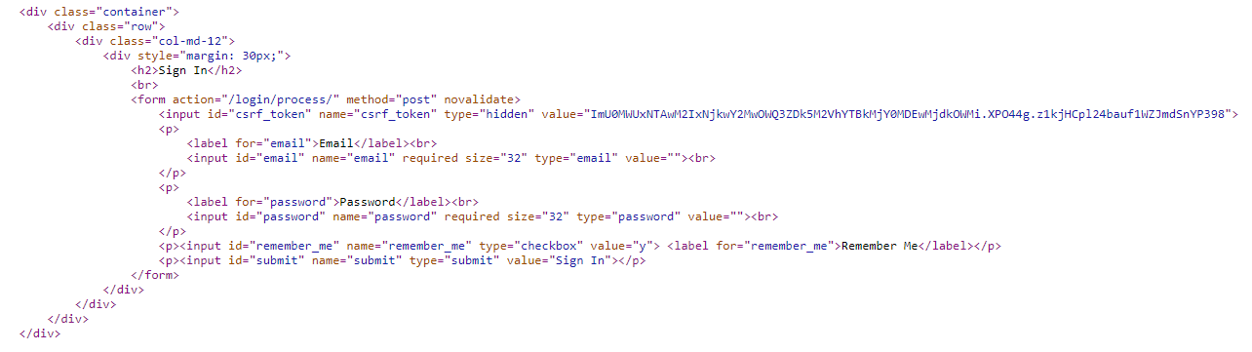
Рисунок 1.1 – HTML-код формы со страницы Login

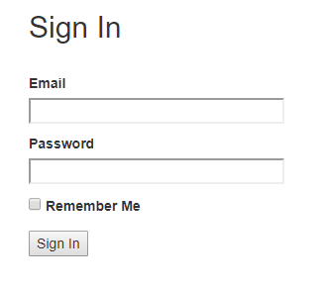
Рисунок 1.2 – Форма со страницы Login
«Backend» часть приложения написана с использованием языка программирования Python3 и фреймворка Flask, поддерживающего «из коробки» шаблонизатор Jinja2 и огромное количество расширений, в том числе расширения для динамической генерации Bootstrap верстки на стороне сервера (Flask-Bootstrap).
Python 3 (Пайтон 3) это высокоуровневый язык программирования общего назначения, ориентированный на повышение производительности разработчика и читаемости кода. Синтаксис ядра Python 3 минималистичен. В то же время стандартная библиотека включает большой объём полезных функций. Язык Python 3 поддерживает структурное, объектно ориентированное, функциональное и императивное программирование. Основные архитектурные черты — динамическая типизация, автоматическое управление памятью (встроенный сборщик мусора), полная интроспекция, механизм обработки исключений, поддержка многопоточных вычислений, высокоуровневые структуры данных. Поддерживается разбиение программ на модули, которые, в свою очередь, могут объединяться в пакеты. Эталонной реализацией Python 3 является интерпретатор CPython, поддерживающий большинство активно используемых платформ. Он распространяется под свободной лицензией Python Software Foundation License, позволяющей использовать его без ограничений в любых приложениях, включая проприетарные. Есть и другие независимые реализации интерпретатора Python 3. Например, проект PyPy использует JIT-компиляцию, которая значительно увеличивает скорость выполнения Python-программ. В то же время Python это активно развивающийся язык программирования, новые версии с добавлением/изменением языковых свойств выходят примерно раз в два с половиной года. Язык не подвергался официальной стандартизации, роль стандарта де-факто выполняет CPython, разрабатываемый под контролем автора языка Гвидо Ван Россума [11].
Flask — это фреймворк для создания веб-приложений на языке программирования Python, использующий набор инструментов Werkzeug, а также шаблонизатор Jinja2. Относится к категории так называемых микрофреймворков — минималистичных каркасов веб-приложений, сознательно предоставляющих лишь самые базовые возможности. Поддерживается установка посредством пакетного менеджера PyPI, версия 1.0 совместима с Python 2.7, Python 3.3 и выше Создатель и основной автор — австрийский программист Армин Ронахер, начал работу над проектом в 2010 году. Сообществом поддерживается серия пакетов-расширений для Flask, их название начинается с flask-, например flask-login, flask-sqlalchemy, flask-wtf, flask-bootstrap [1].
По умолчанию, Flask не включает уровень абстракции баз данных, валидации форм или каких-то иных, для чего уже существуют различные библиотеки. Вместо этого, Flask поддерживает расширения для добавления подобной функциональности в ваше приложение, таким образом, как если бы это было реализовано в самом Flask. Многочисленные расширения обеспечивают интеграцию с базами данных, валидацию форм, обработку загрузок на сервер, различные открытые технологии аутентификации и так далее. Flask может быть «микро», но при этом он готов для использования в реальных задачах для самых разнообразных нужд. Flask имеет много параметров конфигурации с разумными значениями по умолчанию, и мало предварительных соглашений. По соглашению, шаблоны и статические файлы хранятся в поддиректориях внутри дерева исходных текстов на Python, с названиями templates и static соответственно. Хотя это можно и поменять, обычно этого делать не стоит, особенно в самом начале работы. Одним из проектных решений для Flask было то, что простые задачи должны быть простыми; они не должны требовать большого объёма кода, а ещё они не должны ограничивать разработчика. К сожалению, существует множество способов, чтобы скомпрометировать защиту с точки зрения безопасности веб-приложения. Flask защищает вас от одной и наиболее распространённых проблем безопасности современных веб-приложений: от межсайтового скриптинга (cross-site scripting - XSS). Если только вы не пометите небезопасный HTML-код как безопасный, вас прикроет Flask и нижележащий шаблонизатор Jinja2. Но существует и множество других способов вызвать проблемы с безопасностью [1].
В качестве базы данных для приложения выбрана база данных SQLite – компактная реляционная встраиваемая СУБД, занимающая всего один файл. Слово «встраиваемый» (embedded) означает, что SQLite не использует парадигму клиент-сервер, то есть движок SQLite не является отдельно работающим процессом, с которым взаимодействует программа, а представляет собой библиотеку, с которой программа компонуется, и движок становится составной частью программы. Таким образом, в качестве протокола обмена используются вызовы функций (API) библиотеки SQLite. Такой подход уменьшает накладные расходы, время отклика и упрощает программу. SQLite хранит всю базу данных (включая определения, таблицы, индексы и данные) в единственном стандартном файле на том компьютере, на котором исполняется программа. Простота реализации достигается за счёт того, что перед началом исполнения транзакции записи весь файл, хранящий базу данных, блокируется.
Несколько процессов или потоков могут одновременно без каких-либо проблем читать данные из одной базы. Запись в базу можно осуществить только в том случае, если никаких других запросов в данный момент не обслуживается; в противном случае попытка записи оканчивается неудачей, и в программу возвращается код ошибки. Другим вариантом развития событий является автоматическое повторение попыток записи в течение заданного интервала времени.
В комплекте поставки идёт также функциональная клиентская часть в виде исполняемого файла sqlite3, с помощью которого демонстрируется реализация функций основной библиотеки. Клиентская часть является кроссплатформенной утилитой командной строки. Благодаря архитектуре движка возможно использовать SQLite как на встраиваемых системах, так и на выделенных машинах с гигабайтными массивами данных (вики скюлайт).
Для развертывания приложения выбраны следующие технологии: Docker, Docker-Compose, Gunicorn, Nginx.
Docker – программный комплекс, позволяющий запускать Linux-процессы в изолированном окружении. При этом изолированные окружения, с работающими внутри них процессами, называются контейнерами. Изоляция достигается на уровне ядра операционной системы, и поэтому контейнеризация это по факту виртуализация на уровне операционной системы, которая обеспечивается механизмами ядра (в случае ОС Linux это namespaces, cgroups и ряд других) [12].
Docker Compose – утилита, позволяющая управлять множеством Docker-контейнеров на одном хосте. Конфигурационный файл Docker Compose представляет собой декларативный манифест в yml формате [13].
Gunicorn – WSGI-сервер (Web Server Gateway Interface) для веб-приложений на Python. Популярное решение для организации backend части Python приложений. Отвечает за запуск интерпретатора Python и создание и уничтожение «воркеров» (обработчиков) запросов от frontend-a или впередистоящего реверс-прокси. В данном приложении в качестве реверс-прокси используется веб-сервер nginx [14].
Nginx – высокопроизводительный веб-сервер. Самый популярный веб-сервер в настоящее время [15].

ГЛАВА 2. Описание приложения

2.1 Архитектура приложения и основные компоненты
Приложение состоит из следующих модулей и файлов. Каталог src с файлами с исходным кодом с расширением .py и подкаталогами static и templates.
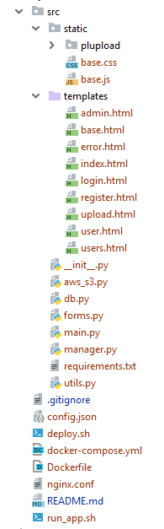
Рисунок 2.1 – Иерархия файлов-компонентов приложения
Корневой каталог с подкаталогом src, и файлами, необходимыми для конфигурации развертывания приложения (манифест docker-compose, конфигурационный файл веб-сервера nginx, конфигурационный файл приложения config.json)
Каждый файл, с исходным кодом на Python, представляет из себя отдельный модуль (кроме файла __init__.py), реализующий логику соответствующего уровня абстракции. Модуль aws_s3.py содержит код, служащий для взаимодействия приложения и хранилища AWS S3 (исходный код модуля представлен в листинге 1). Модуль db.py содержит код, служащий для взаимодействия приложения и базы данный SQLite (исходный код модуля представлен в листинге 2). Модуль forms.py содержит код, абстрагирующий веб-формы приложения (исходный код представлен в листинге 3). Модуль main.py содержит код существующих маршрутов приложения, т.е. отображение существующих URL приложения и функций обработчиков, а также экземпляр класса Flask, являясь, таким образом, точкой входа в приложение (исходный код представлен в листинге 4). Модуль manager.py содержит код, реализующий бизнес-логику приложения, оперирующий основными сущностями приложения (исходный код модуля представлен в листинге 5). Модуль utils.py содержит функции, классы и константы, обслуживающие приложение в целом (исходный код модуля представлен в листинге 6). Файл requrirements.txt содержит список зависимостей приложения. Каталог templates содержит html шаблоны всех страниц приложения. Данные шаблоны используются на стороне сервера в контексте динамической генерации (рендера) верстки на стороне сервера с помощью шаблонизатора Jinja2, и отправка готовой верстки клиентскому приложению (веб браузеру). Содержимое шаблонов представлено в листинге 7. Каталог static содержит каскадные таблицы стилей (css), а также JS-код, требующийся для работы приложения. Листинг файлов из каталога static представлен в листинге 8. Файлы в корне директории приложения – config.json, deploy.sh, docker-compose.yml, Dockerfile, nginx.conf и run_app.sh являются файлами конфигураций и скриптами развертывания и запуска приложения. Их код приведен в листингах 9-10.

2.2 Модуль main.py
Модуль представляет из себя файл, содержащий код, который реализует отображение присутствующих в приложении маршрутов и функций обработчиков.
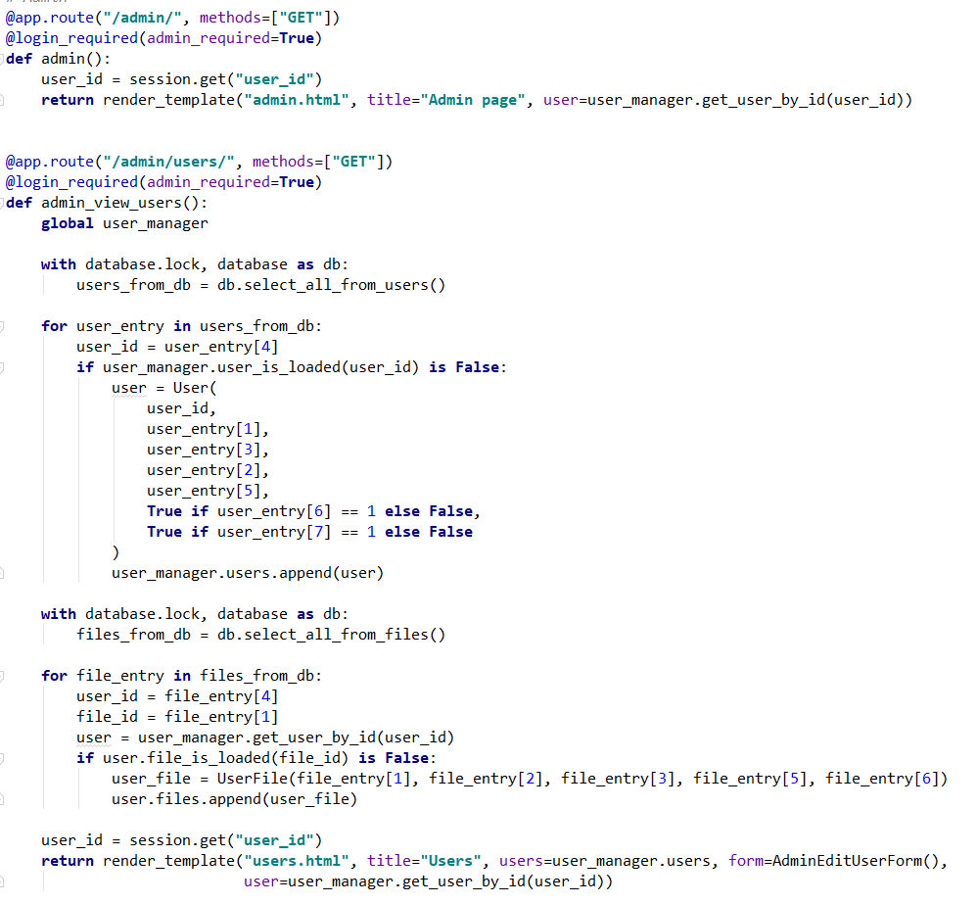
Рисунок 2.2 – Фрагмент модуля mail.py
Функции-обработчики содержат логику, которая должны быть выполнена, при получении запроса на соответствующий маршрут. На рисунке 2.2 представлен фрагмент кода модуля main.py. На рисунке 2.2 виден общий порядок создания и регистрации функций обработчиков маршрутов – с помощью декораторов – методов объекта app, который является экземпляром главного класса Flask (см. листинг 4). Также видно, что результатом работы обработчиков является возврат html-страницы пользователю, шаблонизированный на стороне сервера с помощью шаблонизатора Jinja2. Таким образом, в данном приложении реализуется концепция, при которой frontend и backend тесно связаны друг с другом. При этом верстка страницы, которая будет отображена пользователю, динамически генерируется на стороне сервера при каждом запросе, и клиенту посылается уже готовый результат, который в свою очередь может кэшироваться браузером на стороне клиента.
Существует и другой подход в организации взаимодействия frontend и backend, когда клиентская часть полностью независима от серверной и располагается не обязательно рядом с кодом приложения, и обращается к нему только чтобы получить данные, необходимые для отображения, с помощью технологии Ajax или websocket.
Необязательный именованный аргумент admin_required используется в декораторе в значении True, для маршрутов, доступ к которым имеет только администратор приложения. На рисунке 2.4 представлен маршрут, доступ к которому имеет только администратора.
Данный модуль является точкой входа приложения, т.е. именно этот файл используется WSGI-сервером Gunicorn, для того чтобы запустить приложение (см. листинг 9, файл run_app.py).
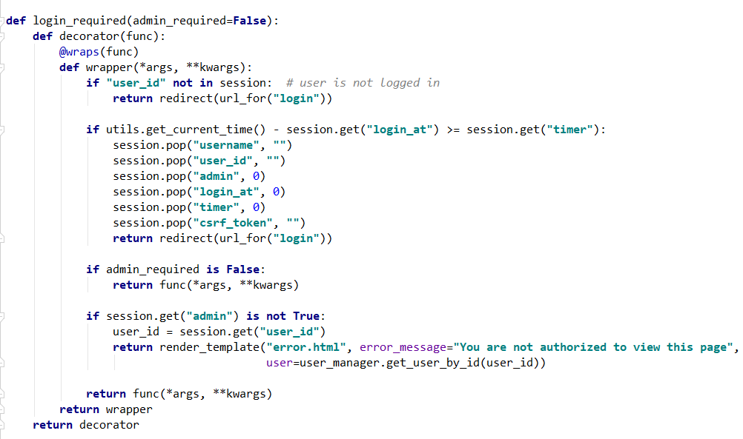
Рисунок 2.3 – Декоратор login_required модуля mail.py
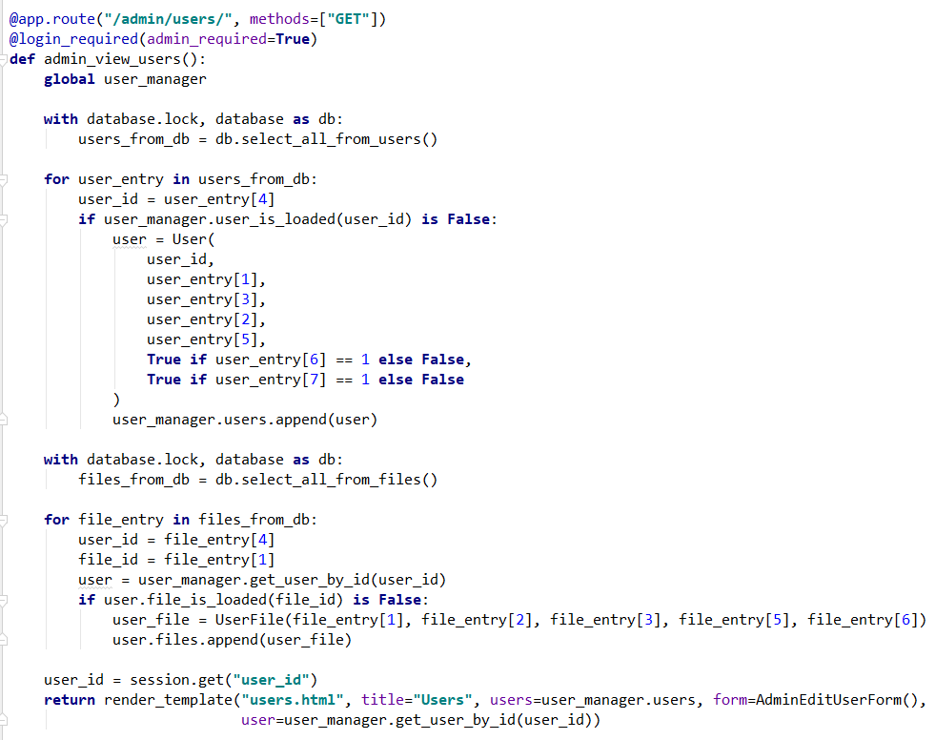
Рисунок 2.4 – Маршрут admin_view_users модуля mail.py
Также, в модуле main.py содержится код, реализующий логику аутентификации – декоратор login_required, в который оборачиваются маршруты, доступ к которым, разрешен только авторизованным пользователям. Данный маршрут служит для отображения администратору приложения таблицы со всеми пользователями приложения.

2.3 Модуль manager.py
Данный модуль содержит код, реализующий бизнес-логику приложения. А именно классы, которые описывают и абстрагируют основные сущности приложения: Manager, User, UserFile. Взаимодействие между данными сущностями осуществляется на основании принципа композиции, а именно экземпляр класса Manager включает в себя список из экземпляров класса User, каждый из которых соответствует одному пользователю, зарегистрированному в приложении. Экземпляр класса User в свою очередь содержит список из экземпляров класса UserFile, каждый из которых соответствует одному файлу, загруженному пользователем. На рисунке 2.5 показан фрагмент модуля manager.py – класс UserFile. Полное содержание модуля см. в листинге 5.
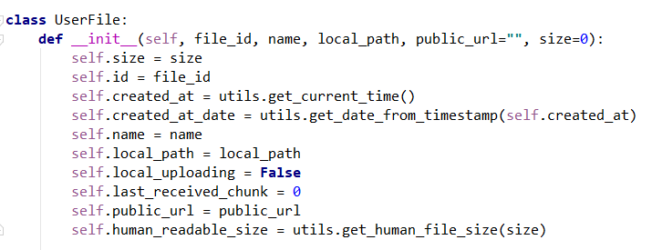
Рисунок 2.5 – Класс UserFile модуля manager.py

2.4 Модуль db.py
Модуль содержит код, служащий для взаимодействия приложения с базой данных SQLite, в которой хранится информация о пользователях и их файлах. На уровне исходного кода приложение взаимодействует с базой данных с помощью модуля sqlite3. Данный модуль предоставляет очень простой интерфейс взаимодействия с БД SQLite. На рисунке 2.6 представлен фрагмент класса Db модуля db.py.
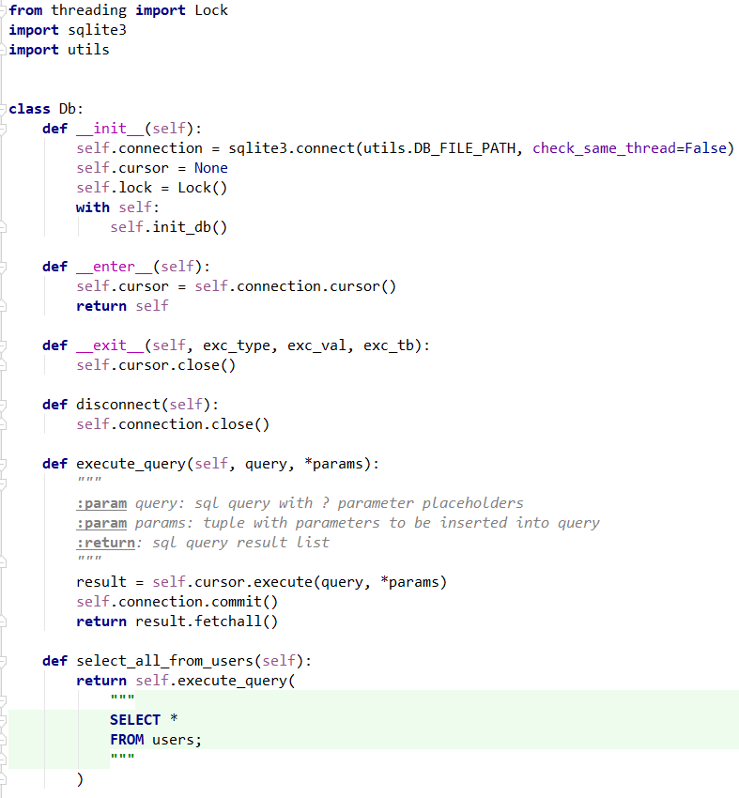
Рисунок 2.6 – Класс Db модуля db.py
Данный класс содержит методы, необходимые для установления соединений с БД, а также методы выборки, обновления и вставки данных в таблицы БД, а также метод, который создает необходимые таблицы во время первого запуска приложения.
Поскольку приложение относительно небольшое, было принято решение не использовать всякого рода ORM –прослойки (Object-Relational Mapping), такие как, например, модуль SQLAlchemy, а ограничиться использованием модуля sqlite и передавать команды базе данных напрямую, используя SQL синтаксис.

2.5 Модуль aws_s3.py
Данный модуль содержит код для работы с API хранилища AWS S3, используя библиотеку boto3. На рисунке 2.7 представлен класс AwsS3.
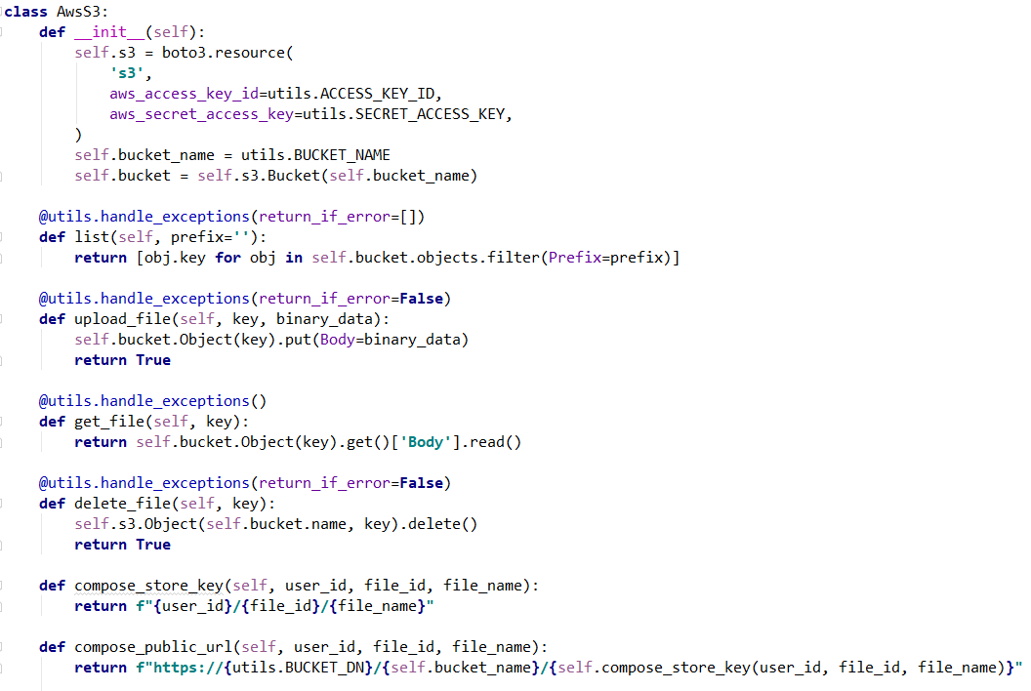
Рисунок 2.7 – Класс AwsS3 модуля aws_s3.py
Хранилище AWS S3 представляет из себя хранилище, реализующее концепцию ключ-значение, поэтому доступ к любому файлу внутри него осуществляется по уникальному ключу. Модуль состоит из класса AwsS3 и содержит методы для установления соединения с хранилищем, просмотром списка файлов, получения содержимого файла, а также удаления файла по его ключу.

2.6 Модуль utils.py и файл requrements.txt
Модуль utils.py представляет собой вспомогательный модуль, содержащий классы, функции и константы, необходимые для работы приложения. На рисунке 2.8 представлен класс Logger, экземпляр которого используется для логирования с заданным уровнем.
Рисунок 2.8 – Класс Logger модуля utils.py
Исходный код модуля приведен в листинге 6. Файл requirements.txt содержит названия зависимостей – python библиотек – приложения, которые устанавливаются во время сборки приложения с помощью Docker. На рисунке 2.9 представлено содержимое файла requirements.txt.
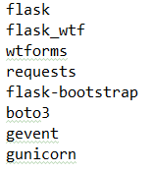
Рисунок 2.9 – Содержимое файла requirements.txt

2.7 Html-шаблоны и статические файлы
Html-шаблоны, используемые приложением, хранятся в каталоге templates. При этом каждый из шаблонов наследуется от шаблона base.html, чтобы избежать дублирования кода. Сам же шаблон base.html наследуется от базового шаблона, поставляемого расширением Flask-Bootstrap, которое приносит с собой все стили и скрипты, необходимые для работы Bootstrap. Шаблонизатор Jinja2 автоматически создает из шаблона нужную html-страницу со всеми стилями и скриптами, в момент, когда функция-обработчик маршрута возвращает пользователю результат, используя метод render_template. На рисунках 2.10 и 2.11 представлены фрагменты шаблонов base.html и user.html. Исходный код html –шаблонов представлен в листинге 7.
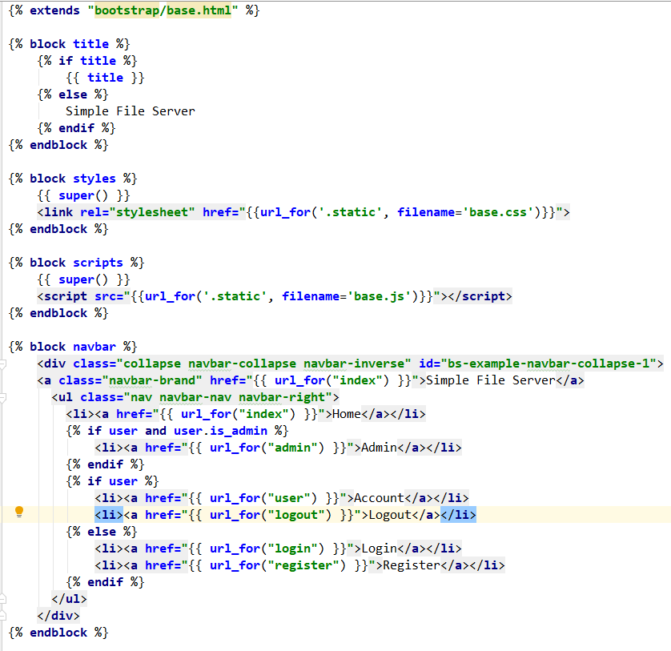
Рисунок 2.10 – Фрагмент шаблона base.html
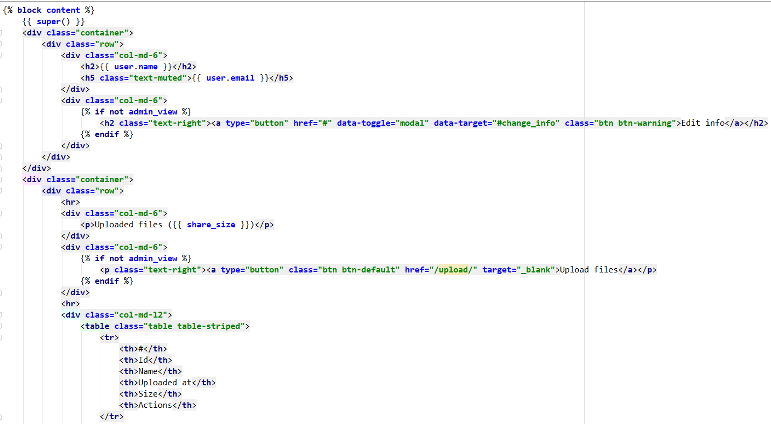
Рисунок 2.11 – Фрагмент шаблона user.html

2.8 Безопасность
Безопасность приложения обеспечивается механизмом сессий, для того, чтобы пользователь имел доступ только к своему аккаунту и своим файлам; механизмом защиты от CSRF-атак (межсайтовые подделки запросов) [16], а также от XSS-атак (кросс-скриптинг атаки) [17] и SQL-инъекций [18].

ГЛАВА 3. Функциональные возможности и тестирование файл-сервера

3.1 Описание приложения
Разработанное приложение можно разделить на две части. Это аккаунт (страница) пользователя, и аккаунт (страница) администратора. На рисунках 3.1, 3.2 и 3.3 показаны скриншоты страницы пользователя и страницы, на которой пользователь может загружать файлы.
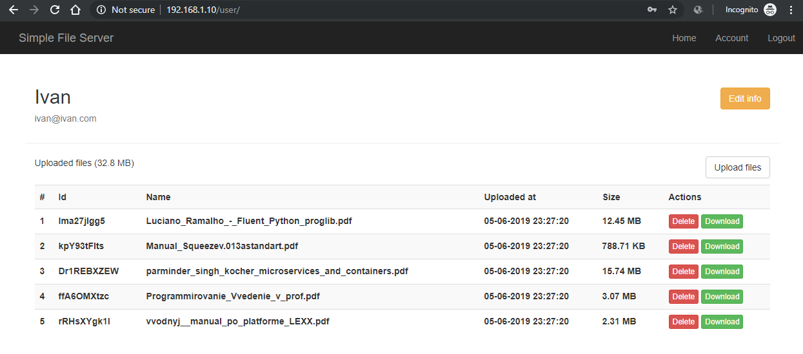
Рисунок 3.1 – Скриншот страницы пользователя
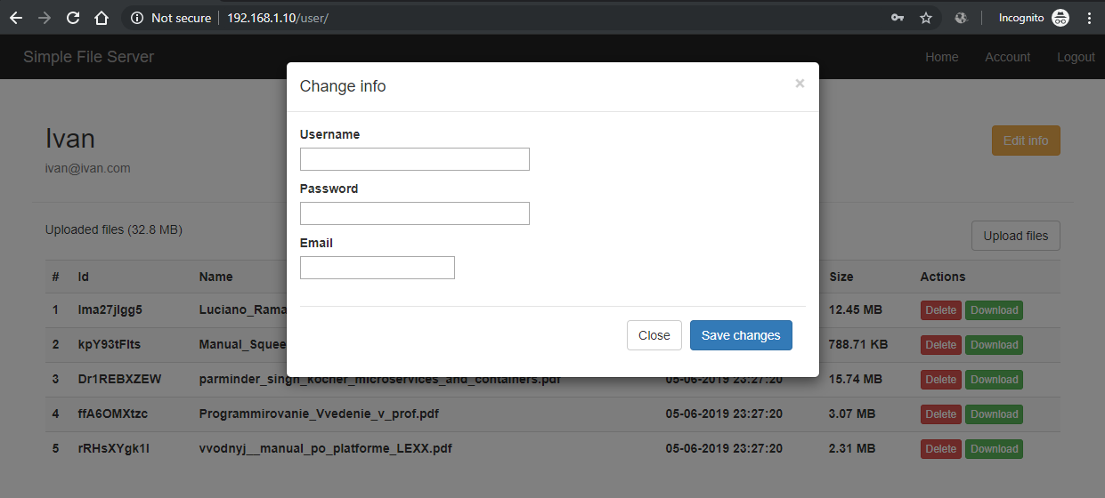
Рисунок 3.2 – Скриншот модального окна на странице пользователя
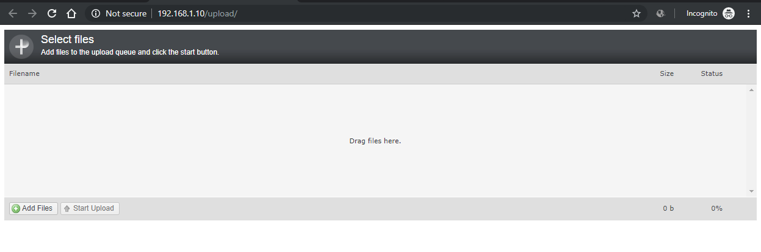 Рисунок 3.3 – Скриншот страницы загрузки файлов
Как видно не скриншотах, пользователь может изменять свою информацию, загружать, скачивать и удалять файлы. При этом пользователь не имеет доступа к страницам и файлам других пользователей. Доступ пользователя сугубо к своим файлам, осуществляется на основе механизма сессий.
Панель управления администратора представляет собой страницу, на которой выводится список всех пользователей приложения, а также кнопки управления пользователями: Delete, Edit и View. На рисунке 3.4 представлен скриншот панели администратора.
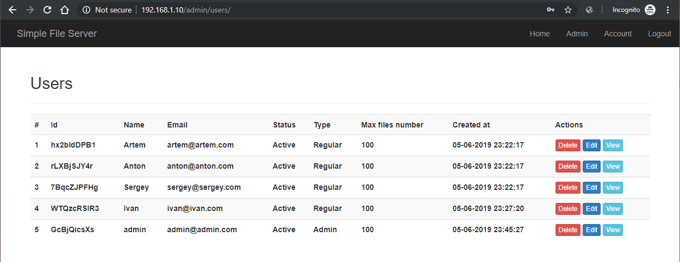
Рисунок 3.4 – Скриншот панели администратора
Delete удаляет пользователя, Edit – изменяет его данные, а View – позволяет просмотреть страницу пользователя с его файлами от лица данного пользователя.

3.1 Тестирование приложения
Тестирование - процесс исследования программного продукта, имеющий своей целью проверку соответствия между реальным поведением программы и её ожидаемым поведением на конечном наборе тестов, выбранных определенным образом, согласно специфике разрабатываемого программного средства.
В качестве целей тестирования можно выделить следующее: повысить вероятность того, что приложение, предназначенное для тестирования, будет работать правильно при любых обстоятельствах;
повысить вероятность того, что приложение, предназначенное для тестирования, будет соответствовать всем описанным требованиям;
предоставить актуальную информации о состоянии продукта на данный момент.
Разработанное приложение тестировалось вручную. Исследовались и тестировались все возможные сценарии использования, проводились проверки возвращаемых и хранимых данных, проверки корректной обработки и сохранения вводимых пользователем данных. Например, тестирование ввода некорректных данных на странице логина выглядит следующим образом. Вводимая строка в поле Email проверяется на соответствие регулярному выражению, и если соответствия не найдено – сервер возвращает ошибку.

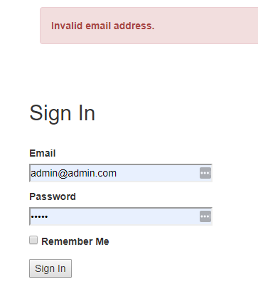
Рисунок 3.5 – Сообщение об ошибке в случае некорректного email-адреса

В приложении реализованы несколько типов защит от таких уязвимостей как CSRF, XSS, SQL Injection, click jacking. К примеру, при попытке отправить запрос на сервер с неверным, истекшим, отсутствующим CSRF-токеном, сервер вернет сообщение об ошибке, а сам запрос обработан не будет. XSS-атаки полностью блокируются шаблонизатором по умолчанию, но в дополнение к этому сервер возвращает особый HTTP-заголовок (X-XSS-Protection), который «говорит» браузерам останавливать загрузку страницы, если обнаружена XSS-атака.

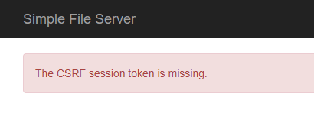
Рисунок 3.6 – Сообщение об ошибке в случае некорректного CSRF- токена
Тестирование показало, что приложение готово к работе и не содержит критических проблем, как с точки зрения функционала, так и с точки зрения безопасности.

ГЛАВА 4. Мероприятия по охране труда и безопасности жизнедеятельности

4.1 Мероприятия по охране труда
Охрана труда – система сохранения жизни и здоровья работников в процессе трудовой деятельности, включающая в себя правовые, социально-экономические, организационно-технические, санитарно-гигиенические, лечебно-профилактические, реабилитационные и иные мероприятия.
Целью охраны труда являются проведение мероприятий по снижению влияния вредных факторов на организм работников в процессе труда, а также предотвращение различных несчастных случаев.
Основным методом охраны труда является использование техники безопасности. При этом решаются две основные задачи: создание машин и инструментов, при работе с которыми исключена опасность для человека, и разработка специальных средств защиты, обеспечивающих безопасность человека в процессе труда, а также проводится обучение работающих безопасным приемам труда и использования средств защиты, создаются условия для безопасной работы.
Основная цель улучшения условий труда – достижение социального эффекта, т. е. обеспечение безопасности труда, сохранение жизни и здоровья на производстве.

4.1.1 Анализ потенциально опасных и вредных производственных факторов, пожаро- и взрывоопасности объекта
Целью данного дипломного проекта является разработка программного средства воспитание звуковой культуры речи у детей дошкольного возраста.
В процессе жизнедеятельности человек подвергается воздействию различных опасностей, под которыми обычно понимают явления, процессы, объекты, способные в определенных условиях наносить ущерб здоровью человека непосредственно или косвенно, т.е. вызывать различные нежелательные последствия.
Человек подвергается воздействию опасностей и в своей трудовой деятельности. Эта деятельность осуществляется в пространстве, называемом производственной средой. В условиях производства на человека в основном действуют техногенные, т.е. связанные с техникой, опасности, которые принято называть опасными и вредными производственными факторами.
Опасным производственным фактором называется такой производственный фактор, воздействие которого на работающего в определенных условиях приводит к травме или к другому внезапному резкому ухудшению здоровья. Травма – это повреждение тканей организма и нарушение его функций внешним воздействием.
Травма является результатом несчастного случая на производстве, под которым понимают случай воздействия опасного производственного фактора на работающего при выполнении им трудовых обязанностей или заданий руководителя работ.
Вредным производственным фактором называется такой производственный фактор, воздействие которого на работающего в определенных условиях приводит к заболеванию или снижению трудоспособности. Заболевания, возникающие под действием вредных производственных факторов, называются профессиональными.
Согласно ГОСТ 12.0.003-74 опасные и вредные производственные факторы делятся на физические, химические, биологические, психофизиологические [18].
К физическим опасным и вредным производственным факторам оператора ЭВМ относятся:
- повышенный уровень ионизирующих и лазерных излучений в рабочей
зоне;
- опасный уровень напряжения в электрической цепи, замыкание которой
может произойти через тело человека;
- повышенный уровень статического электричества;
- повышенный уровень электромагнитных излучений;
- повышенная или пониженная температура воздуха рабочей зоны;
- повышенный уровень шума на рабочем месте;
- повышенное или пониженное барометрическое давление в рабочей зоне и
его резкое изменение;
- повышенная или пониженная влажность воздуха;
- повышенная или пониженная подвижность воздуха;
- отсутствие или недостаток естественного света;
- недостаточная освещенность рабочей зоны;
- повышенная яркость света;
- пониженная контрастность;
- прямая и отраженная блесткость.
К психофизиологическим опасным и вредным производственным факторам оператора ЭВМ относятся:
- умственное перенапряжение;
- напряжение зрения, внимания;
- усталость.
По взрывной и пожарной опасности помещения и здания в соответствии с ТКП 474-2013 (02300) «Категорирование помещений, зданий и наружных установок по взрывопожарной и пожарной опасности» подразделяются на категории А, Б, В1-В4, Г1, Г2, Д в зависимости от выполняемых в них технологических процессов, свойств применяемых веществ и материалов, а также условиями их обработки.
Помещения машинного зала относятся по взрывопожарной и пожарной опасности к категории Д в соответствии с ТКП 474-2013 (02300). Категория помещения может быть понижена при обосновании расчетом в зависимости от пожарной нагрузки. К категории Д (непожароопасной) относятся помещения, где не применяются и не используются горючие материалы.

4.1.2 Инженерные мероприятия по обеспечению безопасности технологических процессов
Внедрение ЭВМ имеет как положительные, так и отрицательные моменты. С одной стороны, это обеспечение более высокой эффективности производства за счет совершенствования технологического процесса и повышение производительности труда, а с другой – увеличение нагрузки на работающих в связи с интенсификацией производственной деятельности и специфическими условиями труда.
Условия труда работающих с ЭВМ характеризуются возможностью воздействия на них следующих производственных факторов: шума, тепловыделений, вредных веществ, статического электричества, ионизирующих и неионизирующих излучений, недостаточной освещенности, параметров технологического оборудования и рабочего места.
Основными источниками шума в помещениях, оборудованных вычислительной техникой, являются принтеры, плоттеры, множительная техника и оборудование для кондиционирования воздуха, вентиляторы систем охлаждения, трансформаторы.
Для снижения шума и вибрации в помещениях вычислительных центров оборудование, аппараты необходимо устанавливать на специальные фундаменты и амортизирующие прокладки, предусмотренные нормативными документами.
В помещениях с избытком тепла необходимо предусматривать регулирование подачи теплоносителя для соблюдения нормативных параметров микроклимата.
Воздух, поступающий в рабочие помещения операторов ЭВМ, должен быть очищен от загрязнений, в том числе от пыли и микроорганизмов.
Для предотвращения образования и защиты от статического электричества необходимо использовать нейтрализаторы и увлажнители, а полы должны иметь антистатическое покрытие.
В целях предосторожности следует обязательно использовать защитные экраны, а также рекомендуется ограничивать продолжительность работы с экраном ВДТ, не размещать их концентрированно в рабочей зоне и выключать их, если на них не работают.
Так как при работе на компьютере основная нагрузка ложится на глаза, поэтому большие требования предъявляются к видеотерминальным устройствам (экранам). Предпочтительным является плоский экран, позволяющий избежать наличие на нем ярких пятен за счет отражения световых потоков. Особенно важен цвет экрана. Он должен быть нейтральным. Допустимы ненасыщенные светло-зеленые, желто-зеленые, желто-оранжевые, желто-коричневые тона.

4.1.3 Инженерные решения по обеспечению санитарно-гигиенических условий труда
Рабочее место – это часть пространства, в котором инженер осуществляет трудовую деятельность, и проводит большую часть рабочего времени. Рабочее место, хорошо приспособленное к трудовой деятельности инженера, правильно и целесообразно организованное, в отношении пространства, формы, размера обеспечивает ему удобное положение при работе и высокую производительность труда при наименьшем физическом и психическом напряжении.
При правильной организации рабочего места производительность труда инженера возрастает с 8 до 20 процентов.

4.1.3.1 Освещенность
Правильно спроектированное и выполненное производственное освещение улучшает условия зрительной работы, снижает утомляемость, способствует повышению производительности труда, благотворно влияет на производственную среду, оказывая положительное психологическое воздействие на работающего, повышает безопасность труда и снижает травматизм.
Недостаточность освещения приводит к напряжению зрения, ослабляет внимание, приводит к наступлению преждевременной утомленности. Чрезмерно яркое освещение вызывает ослепление, раздражение и резь в глазах.
Рациональное освещение рабочего места является одним из важнейших факторов, влияющих на эффективность трудовой деятельности человека, предупреждающих травматизм и профессиональные заболевания. Правильно организованное освещение создает благоприятные условия труда, повышает работоспособность и производительность труда. Освещение на рабочем месте программиста должно быть таким, чтобы работник мог без напряжения зрения выполнять свою работу. Утомляемость органов зрения зависит от ряда причин:
- недостаточность освещенности;
- чрезмерная освещенность;
- неправильное направление света.
Помещения с ЭВМ должны иметь естественное и искусственное освещение.
Естественное освещение должно осуществляться через боковые светопроемы.
Величина коэффициента естественной освещенности (КЕО) должна соответствовать нормативным уровням по ТКП 45-2.04-153-2009 "Естественное и искусственное освещение" и КЕО должен быть не ниже 1,5%. Искусственное освещение следует осуществлять в виде системы комбинированного освещения. В качестве источников света рекомендуется применять люминесцентные лампы типа ЛБ. Освещенность на поверхности стола в зоне размещения рабочего документа должна быть 300-500 лк. Местное освещение не должно создавать бликов на поверхности экрана и увеличивать освещенность экрана более 300 лк [20].

4.1.3.2 Отопление
Отопление предназначено для поддержания нормируемой температуры воздуха в производственных помещениях. В производственных помещениях, в которых работа на ЭВМ и ПЭВМ является вспомогательной (неосновной), температура, относительная влажность и скорость движения воздуха на рабочих местах должны соответствовать характеру основной выполняемой работы в соответствие с действующими «Гигиеническими требованиями к микроклимату производственных помещений» СанПиН № 9-80 РБ 98.
В производственных помещениях, в которых работа на ВДТ, ЭВМ и ПЭВМ является основной (диспетчерские, операторские, расчетные, кабины и посты управления, залы вычислительной техники и др.), должны обеспечиваться оптимальные параметры микроклимата представленные в таблице 5.1 [21].
Выполняемые работы по энергозатратам относятся к категории 1а с наиболее низкими энергозатратами.
К категории 1а относятся работы, производимые сидя и не требующие физического напряжения, при которых расход энергии составляет до 120 ккал/ч.
Кроме того, это достигается также обеспечением соответствующей площади и объема производственного помещения, устройством эффективной системы вентиляции и кондиционирования.
Таблица 4.1 – Оптимальные параметры микроклимата для помещений с ВДТ, ЭВМ и ПЭВМ
Период года | Категория работ | Температура воздуха, ^{о}С | Скорость движения воздуха, м/с | Относительная влажность воздуха, %
Холодный | Легкая – 1а | 22 – 24 | 0,1 | 40 – 60
Теплый | Легкая – 1а | 23 – 25 | 0,1 – 0,2 | 40 – 60

4.1.3.3 Вентиляция
Системы кондиционирования следует устанавливать так, чтобы ни теплый, ни холодный воздух не направлялся на людей. На производстве рекомендуется создавать динамический климат с определенными перепадами показателей. Температура воздуха у поверхности пола и на уровне головы не должна отличаться более, чем на 5 градусов. Основным параметром, определяющим характеристики вентиляционной системы, является кратность обмена, т.е. сколько раз в час сменится воздух в помещении.

4.1.3.4 Индивидуальная защита и личная гигиена работающих
Личная гигиена работающего способствует предупреждению профессиональных заболеваний организма.
Каждый рабочий обязан выполнять требования санитарных норм, установленных для данного производства, в частности:
- содержать в чистоте и порядке рабочее место;
- правильно и бережно пользоваться санитарно-бытовыми устройствами;
- перед каждым приемом пищи тщательно мыть руки с мылом и теплой водой;
- соблюдать питьевой режим с учетом особенностей условий труда;
- соблюдать рациональный режим труда и отдыха;
- при появлении температуры немедленно обращаться к врачу.

4.1.4 Бытовые здания и помещения промышленных предприятий
Бытовые здания предназначены для размещения в них помещений обслуживания работающих: санитарно-бытовых, здравоохранения, общественного питания, торговли, службы быта, культуры. Расчет бытовых помещений представлен в таблице 5.2 [22].
Таблица 4.2 – Расчет бытовых помещений
Наименование бытовых помещений | Норма по СНиП 2.09.04 – 87 | Потребность в оборудовании | Площадь, м²
Уборная | 1,2 × 0,8 м  0,7 м  0,65 м | 4 кабины × 4  2 писсуара × 4  4 умывальника × 4 | 15,36  11,2  10,4
Гардеробная | 0,1 м | вешалки | 20
Столовая | по расчету | стулья  столы | 357
Учебные помещения | Учебные кабинеты – 2 м² на 1 человека.  Кабинет информатики и вычислительной техники – 6 м² на 1 человека.  Аудитории, число мест: 50 – 150 – 1,2 м² на 1 человека. | стулья  парты | 1600  2880  3360

4.1.5 Технические решения, обеспечивающие взрыво- и пожаробезопасность объекта
Учитывая высокую стоимость электронного оборудования, а так же категорию их пожарной опасности, здание, в котором предусмотрено размещение ЭВМ относятся к 1 или 2 степени огнестойкости (СНиП 2.01.02-85). Для изготовления строительных конструкций используют, как правило, кирпич, железобетон, стекло и другие негорючие материалы [23].
Пожарная безопасность обеспечивается комплексом мероприятий, предотвращающих возникновение пожара и системой пожарной защиты, обеспечивающей успешную борьбу с возникшим пожаром или последствиями взрыва.
К профилактическим мерам также относятся: применение негорючих и трудногорючих веществ и материалов; ограничение количества горючих веществ; предотвращение распространения пожара за пределы очага; применение конструкций объектов с регламентированными пределами огнестойкости и горючести; создание условий для эвакуации людей; применение средств защиты людей и системы противодымной защиты; применение средств пожарной сигнализации и средств извещения о пожаре; организация пожарной охраны объекта и др. В случае возгорания должна сразу же сработать система пожарной сигнализации, за которой следует регламентированная система мероприятий.
Организационные мероприятия по обеспечению пожарной безопасности включают в себя:
- организацию обучения персонала и граждан правилами пожарной безопасности;
- разработку норм и правил по пожарной безопасности, инструкций о порядке работы с пожароопасными веществами и материалами, поведении людей при возникновении пожара и др.
Эксплуатационные мероприятия предусматривают соответствующую эксплуатацию оборудования, содержание зданий и территорий.
Технические меры заключаются в соблюдении противопожарных норм при сооружении зданий, устройстве отопления и вентиляции, выборе и монтаже оборудования, устройстве грозозащиты и защиты от статического электричества.
Режимные мероприятия направлены на ограничение или запрещение разведения огня, производства электро- и газосварочных работ, а также курение в неустановленных местах и др.

4.2 Мероприятия по безопасности жизнедеятельности
Безопасность жизнедеятельности как научно-техническая дисциплина, изучает опасности, угрожающие человеку в среде обитания, закономерности их проявления в целях разработки комплексной системы мер по защите человека и среды обитания от природных опасностей или формируемых в процессе деятельности человека.
Основная цель безопасности жизнедеятельность как науки – это защита человека в техносфере от негативного воздействия антропогенного и естественного происхождения и достижение комфортных условий жизнедеятельности. Защита человека предполагает, прежде всего, сохранение жизни и здоровья. Средством достижения этой цели является реализация обществом знаний и умений, направленных на уменьшение в техносфере любых негативных воздействий до допустимых значений.
Три основные задачи безопасности жизнедеятельности:
- идентификация вида опасности с указанием её количественных характеристик и координат;
- защита от опасности на основе сопоставления затрат и выгод;
- ликвидация возможных опасностей исходя из концентрации и остаточного риска и ликвидация последствий воздействия на человека опасности.
Опасность – это явление, процессы или объекты, которые способны в определенных условиях наносить вред здоровью человека непосредственно или косвенно.
Чрезвычайная ситуация (ЧС) – это состояние, при котором в результате возникновения источника ЧС на объекте, определенной территории или акватории нарушаются нормальные условия жизни и деятельности людей, возникает угроза их жизни и здоровью, наносится ущерб имуществу населения, народному хозяйству и природной среде. Поражающие воздействия, оказываемые при ЧС, могут иметь различный характер: механический, химический, радиационный [24].
Под источником чрезвычайных ситуаций понимают опасное природное явление, аварию или опасное техногенное происшествие, широко распространенные инфекционные болезни людей, сельскохозяйственных животных и растений, а также применение современных средств поражения, в результате чего происходит или может произойти ЧС.
Предупреждение чрезвычайных ситуаций – это комплекс мероприятий, проводимых заблаговременно и направленных на максимально возможное уменьшение риска возникновения чрезвычайных ситуаций, а также на сохранение здоровья людей, снижение размеров ущерба природной среде и материальных потерь в случае их возникновения. Ликвидация чрезвычайных ситуаций – это аварийно-спасательные и другие неотложные работы, проводимые при возникновении чрезвычайных ситуаций и направленные на спасение жизней и сохранение здоровья людей, снижение ущерба природной среде и материальных потерь, а также на локализацию зон чрезвычайных ситуаций, прекращение действия характерных для них опасных факторов [25].
Защита населения в ЧС представляет собой комплекс специальных мероприятий, проводимых с целью не допустить поражения людей или максимально снизить степень воздействия поражающих факторов.
В основе защиты населения в ЧС и обеспечения его жизнедеятельности заложены следующие принципы:
- заблаговременная подготовка и осуществление защитных мероприятий по всей территории республики. Этот принцип предполагает: накопление средств защиты человека от опасных и вредных факторов и поддержание их в готовности для использования, подготовку мероприятий по эвакуации населения из опасных зон (зон риска) и использованию защитных сооружений;
- дифференцированный подход к определению характера, объема и сроков проведения этих мероприятий в зависимости от вида источников опасных и вредных факторов, характерных для данного региона, а также от местных условий;
- комплексность проведения защитных мероприятий для создания безопасных условий во всех сферах деятельности человека в любых условиях. Данный принцип обусловливается большим разнообразием опасных и вредных факторов среды обитания и заключается в эффективном применении способов и средств защиты от последствий стихийных бедствий, производственных аварий и катастроф, а также от современных средств поражения, согласованном осуществлении их со всеми мероприятиями по обеспечению безопасности жизнедеятельности в современной техносоциальной среде.

4.2.1 Анализ потенциально опасных источников возникновения чрезвычайных ситуаций
При эксплуатации ЭВМ в результате нарушения изоляции электропроводки или короткого замыкания в помещении здания может возникнуть пожар. Также причинами пожара могут стать: нарушение техники безопасности при проведении работ с огнем, удары молнии, курение и разведение огня в неположенных местах, несанкционированное пользование электронагревательными и другими бытовыми электроприборами.
Благодаря равнинному ландшафту и умеренному климату в нашей стране нет серьезных землетрясений и разрушительных ураганов. Тем не менее, стихии большей или меньшей разрушительной силы время от времени случаются и у нас. К их числу относятся: град, шквалистые ветра, пожары в лесных массивах, ливни, грозы, гололед и т.д.

4.2.2 Мероприятия, направленные на предотвращение и снижение потерь персонала от возникновения чрезвычайных ситуаций
Предупреждение чрезвычайных ситуаций как в части их предотвращения (снижения вероятности возникновения), так и в плане уменьшения потерь и ущерба от них (смягчения последствий) проводится по следующим направлениям:
- мониторинг и прогнозирование чрезвычайных ситуаций;
- рациональное размещение производительных сил и поселений на территории страны с учетом природной и техногенной безопасности;
- предотвращение в возможных пределах некоторых неблагоприятных и опасных природных явлений и процессов путем систематического снижения накапливающегося разрушительного потенциала;
- предотвращение аварий и техногенных катастроф путем повышения технологической безопасности производственных процессов и эксплуатационной надежности оборудования;
- разработка и осуществление инженерно-технических мероприятий, направленных на предотвращение возникновения источников чрезвычайных ситуаций, смягчение их последствий, защиту населения и материальных средств;
- обучение производственного персонала и повышение технологической и трудовой дисциплины;
- подготовка объектов экономики и систем жизнеобеспечения населения к работе в условиях чрезвычайных ситуаций;
- декларирование промышленной безопасности;
- лицензирование деятельности опасных производственных объектов;
- проведение государственной экспертизы в области предупреждения чрезвычайных ситуаций;
- информирование населения о потенциальных природных и техногенных угрозах на территории проживания;
- государственный надзор и контроль по вопросам природной и техногенной безопасности.
Под мониторингом понимается система постоянного наблюдения за явлениями и процессами, происходящими в природе и техносфере, для предвидения нарастающих угроз для человека и среды его обитания. Главной целью мониторинга является предоставление данных для точного и достоверного прогноза чрезвычайных ситуаций на основе объединения интеллектуальных, информационных и технологических возможностей различных ведомств и организаций, занимающихся наблюдением за отдельными видами опасностей. Мониторинговая информация служит основой для прогнозирования, в результате которого получают гипотетические данные о будущем состоянии какого–либо объекта, явления, процесса.
Прогнозирование чрезвычайной ситуации – это опережающее предположение о вероятности возникновения и развития чрезвычайной ситуации на основе анализа причин ее возникновения и ее источника в прошлом и настоящем. Главным в этом процессе является информация об объекте прогнозирования, раскрывающая его поведение в прошлом и настоящем, а также закономерности этого поведения. В основе всех методов, способов и методик прогнозирования лежат эвристический и математический подходы. Суть эвристического подхода состоит в изучении и использовании мнений специалистов–экспертов. Этот подход применяется для прогнозирования процессов, формализовать которые нельзя. В режиме повседневной деятельности прогнозируется возможность возникновения таких ситуаций: их место, время и интенсивность, возможные масштабы и другие характеристики. При возникновении чрезвычайной ситуации прогнозируется возможное развитие обстановки, эффективность тех или иных мер по ликвидации ситуации, необходимый состав сил и средств. Наиболее важным является прогноз вероятности возникновения чрезвычайной ситуации.
Его результаты могут быть наиболее эффективно использованы для предотвращения многих аварий и катастроф, а также некоторых природных бедствий оповестить об опасности большую часть населения страны или отдельных территорий. Своевременное оповещение позволяет принять меры по защите населения и тем самым снизить потери. На потенциально опасных объектах функционируют локальные системы оповещения, управляемые дежурным персоналом объекта или специалистами централизованной системы оповещения города.

ГЛАВА 5. Экономический раздел
Основной целью экономического раздела является экономическое обоснование целесообразности разработки программного средства (ПС). В этом разделе проводится расчет затрат на всех стадиях разработки, а также анализ экономического эффекта в связи с использованием данного программного средства.
В современных рыночных экономических условиях ПС выступает преимущественно в виде продукции организаций, представляющей собой функционально завершенные и имеющие товарный вид ПС, реализуемые покупателям по рыночным отпускным ценам.
Разрабатываемое программное средство является мобильным приложением под ОС Android и предназначено для воспитания звуковой культуры речи у детей дошкольного возраста.

5.1 Исходные данные
Разработка программных средств требует разнообразных затрат и, не редко, значительных объемов ресурсов (трудовых, материальных, финансовых). В связи с этим, разработка и реализация каждого проекта должна быть обоснована, как технически, так и экономически.
Исходные данные для расчета приведены в таблице 5.1.
Таблица 5.1 – Исходные данные для расчета
№  пп | Наименование показателя | Единица измерения | Условные обозначения | Норматив
1 | Коэффициент изменения скорости обработки информации | ед. | К_{ск} | 0,6
2 | Численность разработчиков | чел. | Ч_{р} | 1
3 | Тарифная ставка 1-го разряда в организации | руб. | С_{зм}¹ | 36
4 | Тарифный коэффициент | ед. | К_{т} | 3,066
5 | Коэффициент естественных потерь рабочего времени | ед. | К_{п} | 1,1
6 | Коэффициент премирования | ед. | К_{пр} | 1
7 | Норматив дополнительной заработной платы | % | Н_{дз} | 10
8 | Ставка отчислений в Фонд социальной защиты населения | % | Н_{фсзн} | 35
9 | Ставка отчислений по обязательному страхованию от несчастных случаев на производстве и профессиональных заболеваний | % | Н_{бгс} | 0,3
10 | Цена одного машино-часа | руб. | Ц_{м} | 1
11 | Норматив прочих затрат | % | Н_{пз} | 10
12 | Норматив накладных расходов | % | Н_{нр} | 100
13 | Норматив расходов на сопровождение и адаптацию | % | Н_{рса} | 10
14 | Уровень рентабельности | % | У_{рн} | 30
15 | Ставка НДС | % | Н_{ндс} | 20

5.2 Расчет цены и прибыли на программное средство
В современных рыночных экономических условиях программное средство (ПС) выступает преимущественно в виде продукции организаций, представляющей собой функционально завершенные и имеющие товарный вид ПС, реализуемые покупателям по рыночным отпускным ценам. Все завершенные разработки ПС являются научно-технической продукцией.
Широкое применение вычислительных технологий требует постоянного обновления и совершенствования ПС. Выбор эффективных проектов ПС связан с их экономической оценкой и расчетом экономического эффекта, который может определяться как у разработчика, так и у пользователя.
У разработчика экономический эффект выступает в виде чистой прибыли от реализации ПС, остающейся в распоряжении организации, а у пользователя – в виде экономии трудовых, материальных и финансовых ресурсов, получаемой за счет:
- снижения трудоемкости расчетов и алгоритмизации программирования и отладки программ за счет использования ПС в процессе разработки автоматизированных систем обработки данных;
- сокращения расходов на оплату машинного времени и других ресурсов на отладку программ;
- снижения расходов на материалы (магнитные ленты, магнитные диски и прочие материалы);
- ускорение ввода в эксплуатацию новых систем;
- улучшения показателей основной деятельности в результате использования ПС.
Стоимостная оценка ПС у разработчиков предполагает определение затрат, что включает следующие статьи:
- заработная плата исполнителей – основная и дополнительная;
- отчисления в фонд социальной защиты населения;
- отчисления по обязательному страхованию от несчастных случаев на производстве и профессиональных заболеваний;
- расходы на материалы и комплектующие;
- расходы на спецоборудование;
- расходы на оплату машинного времени;
- прочие прямые затраты;
- накладные расходы.
На основании затрат рассчитывается себестоимость и отпускная цена ПС.

5.2.1 Общая характеристика разрабатываемого программного средства
Разрабатываемое программное средство является веб-приложением для загрузки, хранения и получения доступа к файлам. При выполнении дипломной работы были использованы интегрированная среда разработки PyCharm Professional 2018.3, хранилище файлов AWS Simple Storage Service (S3); использованы такие технологии, как Python 3, Flask, Bootstrap, HTML5, CSS3, JS, SQLite.

5.2.2 Определение объема программного средства
Объем программного средства определяется путем подбора аналогов на основании классификации типов программных средств, каталога функций программных средств, которые постоянно обновляются и утверждаются в установленном порядке. Общий объем программного средства рассчитывается по формуле (5.1):
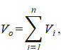 | (5.1)
Где – общий объем программного средства, условных машино-команд;
– объем i-ой функции программного средства, условных машино-команд; n – общее число функций.
Таблица 5.2 – Содержание и объем функций на разрабатываемое ПО
Содержание функции | Объем, условных машино-команд
Организация загрузки/выгрузки файлов в интерактивном режиме | 410
Обработка ошибочных и сбойных ситуаций | 300
Обеспечение взаимодействия между компонентами | 700
Обеспечение работы графического интерфейса | 480
Итого | 1890
С помощью таблицы 5.2 и формулы (5.1) определяем общий объем ПС: 1890 условных машино-команд.
В связи с достаточно быстрым изменением вычислительных технологий рекомендуется определить скорректированный объем функций по формуле (5.2):
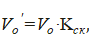 | (5.2)
Где – скорректированный объем программного средства, условных машино-команд; К_{ск} – коэффициент изменения скорости обработки информации (0.6).
Таким образом, имеем 1134 условных машино-команд.

5.2.3 Расчет трудоемкости выполняемой работы
Определение трудоемкости необходимо для дальнейшего расчета суммы основной заработной платы.
Сумма основной заработной платы рассчитывается на основе численности специалистов, соответствующих тарифных ставок и фонда рабочего времени. Причем численность специалистов, календарные сроки разработки программы и фонд рабочего времени определяются по укрупненным нормам времени на разработку, сопровождение и адаптацию программного средства (ПС).
При определении трудоемкости ПС учитываются объем ПС (в тысячах строк условного кода), объем документации (тыс. строк), новизна и сложность ПС, язык программирования, степень использования типовых (стандартных программ).
На основании общего объема ПС определяется нормативная трудоемкость. Нормативная трудоемкость устанавливается с учетом сложности ПС, которая представлена в таблице 5.2.
С учетом дополнительного коэффициента сложности К_{сл}, представленного в таблице 5.1, рассчитывается общая трудоемкость ПС по формуле (5.3):
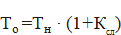, | (5.3)
Где Т_{о} – общая трудоемкость, человеко-дней; Т_{н} – нормативная трудоемкость (Т_{н} = 73 человеко-дней [26]), человеко-дней; К_{сл} – дополнительный коэффициент сложности, ед (К_{сл} = 0,6 [26]). Т_{о} = 117 человеко-дней.

5.2.4 Расчет основной заработной платы
В соответствии с «Рекомендациями по применению «Единой тарифной сетки» рабочих и служащих народного хозяйства» и тарифными разрядами и коэффициентами должностей исполнителю устанавливается разряд и тарифный коэффициент, представленный в таблице 6.1.
Месячная тарифная ставка каждого исполнителя определяется по формуле (5.4):
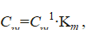 | (5.4)
где С_{зм} – тарифная ставка за месяц, руб.; С_{зм}¹ – тарифная ставка 1-го разряда за месяц, руб.; К_{т} – тарифный коэффициент, ед. С_{зм} = 110 руб.

Основная заработная плата исполнителей на конкретное программное средство рассчитывается по формуле (5.5):
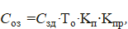 | (5.5)
Где С_{оз} – основная заработная плата, руб.; С_{зд} – тарифная ставка за день, руб.; Т_{о} – общая трудоемкость программного средства, человеко-дней; К_{п} – коэффициент естественных потерь рабочего времени, ед.; К_{пр} – коэффициент премирования, ед. С_{оз} = 12800 руб.

5.2.5 Расчет дополнительной заработной платы
Дополнительная заработная плата на конкретное программное средство включает выплаты, предусмотренные законодательством о труде (оплата отпусков, льготных часов, времени выполнения государственных обязанностей и других выплат, не связанных с основной деятельностью исполнителей), и определяется по нормативу в процентах к основной заработной плате по формуле (5.6):
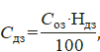 | (5.6)
Где С_{оз} – основная заработная плата, млн. руб.; Н_{дз} – норматив дополнительной заработной платы, %. С_{дз} = 1280 руб.

5.2.6 Расчет отчислений в Фонд социальной защиты населения
Отчисления в Фонд социальной защиты населения (ФСЗН) определяются в соответствии с действующими законодательными актами по нормативу в процентном отношении к фонду основной и дополнительной зарплаты исполнителей и вычисляются по формуле (6.7):
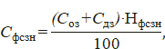 | (5.7)
Где С_{оз} – основная заработная плата, руб.; С_{дз} – дополнительная заработная плата на конкретное ПС, млн. руб.; С_{фсзн} – отчисления в Фонд социальной защиты населения, руб.; Н_{фсзн} – норматив отчислений в Фонд социальной защиты населения, %. С_{фсзн} = 4790 руб.

5.2.7 Расчет отчислений по обязательному страхованию от несчастных случаев на производстве и профессиональных заболеваний
Отчисления по обязательному страхованию от несчастных случаев на производстве и профессиональных заболеваний определяются в соответствии с действующими законодательными актами в зависимости от уровня риска отрасли, к которой относится организация-разработчик.
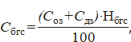 | (5.8)

Где С_{оз} – основная заработная плата, млн. руб.; С_{дз} – дополнительная заработная плата на конкретное ПС, руб.; Н_{бгс} – норматив отчислений по обязательному страхованию от несчастных случаев на производстве и профессиональных заболеваний, %. С_{оз} = 141 руб.

5.2.8 Расчет расходов на материалы
Расходы на материалы определяются с учетом действующих нормативов. По данной статье отражаются расходы на магнитную носители, перфокарты, бумагу, красящие ленты и другие материалы, необходимые для разработки программного средства. Нормы расхода материалов в суммарном выражении определяются в расчете на 100 строк исходного кода. Сумма затрат материалов рассчитывается по формуле (5.9):
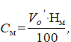 | (5.9)
Где V_{o}’ – скорректированный объем ПС, условных машино-команд; Н_{м} – норма расхода материалов в расчете на 100 строк исходного кода ПС, руб. С_{м} = 8700 руб.

5.2.9 Расчет расходов на спецоборудование
Расходы включают затраты средств на приобретение вспомогательных специального назначения технических и программных средств, необходимых для разработки конкретного программного средства (ПС), включая расходы на их проектирование, изготовление, отладку, установку и эксплуатацию. Затраты по этой статье определяются в соответствии со сметой расходов, которая составляется перед разработкой ПС. Данная статья включается в смету расходов на разработку ПС только в том случае, когда приобретаются специальное оборудование или специальные программы, предназначенные для разработки и создания только данного ПС.

5.2.10 Расчет расходов на оплату машинного времени
Расходы включают оплату машинного времени, необходимого для разработки и отладки программного средства, которое определяется по нормативам (в машино-часах) на 100 строк исходного кода машинного времени в зависимости от характера решаемых задач и рассчитывается по формуле (5.10):
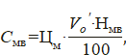 | (5.10)
Где С_{мв} – сумма расходов на оплату машинного времени, млн. руб.; Ц_{м} – цена одного машино-часа, руб.; V_{o}’ – скорректированный объем ПС, условных машино-команд; Н_{мв} – норматив расхода машинного времени на отладку 100 строк исходного кода, машино-часов. С_{мв} = 25 руб.

5.2.11 Расчет прочих прямых затрат
Расходы на конкретное программное средство включают затраты на приобретение и подготовку специальной научно-технической информации и специальной литературы. Определяются по нормативу в процентах к основной заработной плате по формуле (5.11):
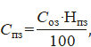 | (5.11)
Где С_{пз} – сумма прочих затрат, млн. руб.; С_{оз} – основная заработная плата, млн. руб.; Н_{пз} – норматив прочих затрат в целом по организации, %. С_{пз} = 500 руб.

5.2.12 Расчет накладных расходов
Данные затраты, связанные с необходимостью содержания аппарата управления, а также с расходами на общехозяйственные нужды, относятся на конкретное программное средство по нормативу в процентном отношении к основной заработной плате исполнителей.
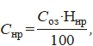 | (5.12)
Где С_{оз} – основная заработная плата, млн. руб.; Н_{нр} – норматив накладных расходов в целом по организации, %. С_{оз} = 4500 руб.

5.2.13 Расчет суммы расходов на разработку программного средства
Общая сумма расходов на программное средство рассчитывается по формуле (5.13):
(5.13)
Где С_{оз} – основная заработная плата, млн. руб.; С_{дз} – дополнительная заработная плата на конкретное ПС, руб.; С_{фсзн} – сумма отчислений в Фонд социальной защиты населения, руб.; С_{бгс} – сумма отчислений по обязательному страхованию от несчастных случаев на производстве и профессиональных заболеваний, руб.; С_{м} – сумма расходов на материалы, руб.; С_{со} – сумма расходов на спецоборудование, руб.; С_{мв} – сумма расходов на оплату машинного времени, руб.; С_{пз} – сумма прочих затрат, руб.; С_{нр} – сумма накладных расходов, руб. С_{оз} = 36500 руб.

5.2.14 Расчет расходов на сопровождение и адаптацию
Кроме того, организация-разработчик осуществляет затраты на сопровождение и адаптацию программного средства, которые определяются по нормативу и рассчитываются по формуле (5.14):
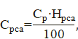 | (5.14)
Где С_{р} – сумма расходов на разработку ПС, млн. руб.; Н_{рса} – норматив расходов на сопровождение и адаптацию, %. С_{р} = 1200 руб.

5.2.15 Расчет полной себестоимости разработки программного средства
Общая сумма расходов на разработку (с затратами на сопровождение и адаптацию) – полная себестоимость программного средства определяется по формуле (5.15):
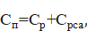 | (5.15)
Где С_{р} – сумма расходов на разработку ПС, млн. руб.; С_{рса} – сумма расходов на сопровождение и адаптацию ПС, млн. руб. С_{п} = 37700 руб.

5.2.16 Определение отпускной цены на программное средство
Отпускная цена определяется на основании цены разработчика, которая формируется на основе показателя рентабельности продукции. Рентабельность и прибыль по создаваемому программному средству определяются исходя из результатов анализа рыночных условий, переговоров с заказчиком (потребителем) и согласования с ним отпускной цены, включающей дополнительно налог на добавленную стоимость и отчисления в целевые бюджетные фонды из выручки от реализации продукции.
Прибыль рассчитывается по формуле (5.16):
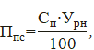 | (5.16)
Где С_{п} – полная себестоимость программного средства, млн. руб.; У_{рн} – уровень рентабельности ПС, %. П_{пс} = 11310 руб.
Прогнозируемая цена разработчика программного средства без налогов:
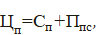 | (5.17)
Где С_{п} – полная себестоимость; П_{пс} – прибыль от реализации, руб. Ц_{п} = 49000 руб.
Сумма налога на добавленную стоимость:
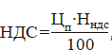 | (5.18)
Где Ц_{п} – прогнозируемая цена разработчика ПС, руб.; Н_{ндс}– ставка НДС, %. НДС = 9800 руб.
Прогнозируемая отпускная цена:
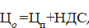 | (5.19)
Где Ц_{п} – прогнозируемая цена разработчика ПС, руб.; НДС – сумма налога на добавленную стоимость, руб. Ц_{п} = 58800 руб.

5.3 Результаты и вывод по расчетам
Цена программного средства с учетом НДС составляет 58800 руб., при реализации будет получена прибыль в размере 11310 руб., рентабельность продукции – 30%, что позволит обеспечить расширенное воспроизводство ресурсов организации.

Заключение

В результате работы было разработано клиент-серверное веб-приложение, представляющее собой файл-сервер, позволяющий загружать файлы в хранилище AWS S3, а также получать к ним доступ.
Для решения поставленной задачи были изучены существующие технологии, выявлена специфика и ключевые моменты работы файл-сервера. Предложена и проанализирована структура системы и ее функциональные особенности. Также были определены дальнейшие шаги и цели, направленные на улучшения разработанного приложения.
Разработанное программное средство может быть особо полезно для организаций и отделов, которым в силу своей деятельности необходимо предоставлять клиентам удобный интерфейс к хранилищу данных, а также иметь возможность управлять аккаунтами клиентов и их файлами.
В дальнейшем планируется улучшение представленного приложения в рамках расширения функционала: создания дополнительных ролей пользователей и улучшения пользовательского интерфейса.

Список использованных источников

- Flask (веб-фреймворк) – Режим доступа: https://en.wikipedia.org/wiki/Flask_(web_framework) – Дата доступа: 05.06.2019
- Фреймворк – Режим доступа: https://en.wikipedia.org/wiki/Software_framework – Дата доступа: 05.06.2019
- Шаблонизатор – Режим доступа: https://en.wikipedia.org/wiki/Template_processor – Дата доступа: 05.06.2019
- Amazon Web Services – Режим доступа: https://ru.wikipedia.org/wiki/Amazon_Web_Services – Дата доступа: 05.06.2019
- AWS S3 – Режим доступа: https://ru.wikipedia.org/wiki/Amazon_S3 – Дата доступа: 05.06.2019.
- Bootstrap (фреймворк) – Режим доступа: https://en.wikipedia.org/wiki/Bootstrap_(front-end_framework) – Дата доступа: 05.06.2019
- Облако (Облачные вычисления) – Режим доступа: https://en.wikipedia.org/wiki/Cloud_computing - Дата доступа: 05.06.2019
- Холодные данные – Режим доступа: https://ko.com.ua/goryachie_dannye_holodnye_dannye_83662 - Дата доступа: 05.06.2019
- Горячие данные – Режим доступа: https://ko.com.ua/goryachie_dannye_holodnye_dannye_83662 - Дата доступа: 05.06.2019
- Основы хранилищ данный – Режим доступа: http://citcity.ru/16022/ - Дата доступа: 05.06.2019
- Python (язык программирования) – Режим доступа: https://ru.wikipedia.org/wiki/Python - Дата доступа: 05.06.2019
- Docker – Режим доступа: https://ru.wikipedia.org/wiki/Docker – Дата доступа: 05.06.2019
- Docker-compose – Режим доступа: https://docs.docker.com/compose/ - Дата доступа: 05.06.2019
- Gunicorn – Режим доступа: https://en.wikipedia.org/wiki/Gunicorn – Дата доступа: 05.06.2019
- Nginx – Режим доступа: https://en.wikipedia.org/wiki/Nginx – Дата доступа: 05.06.2019
- Сsrf (атака/уязвимость) – Режим доступа: https://en.wikipedia.org/wiki/Cross-site_request_forgery – Дата доступа: 05.06.2019
- Xss (атака/уязвимость) – Режим доступа: https://en.wikipedia.org/wiki/Cross-site_scripting – Дата доступа: 05.06.2019
- Sql injection (атака/уязвимость) – Режим доступа: https://en.wikipedia.org/wiki/SQL_injection – Дата доступа: 05.06.2019
- ГОСТ 12.0.003-74 – Режим доступа http://tnpa.by/#!/DocumentCard/1195/1195 – Дата доступа: 15.06.2019
- Ткп 45-2.04-153-200 – Режим доступа: http://evn.by/zakonodatelstvo/rabochaya_zona/tkp-45-2-04-153-2009-estestvennoe-i-iskusstvennoe-osveshhenie-stroitelnye-normy-proektirovaniya – Дата доступа: 16.06.2019
- СанПиН 9-80 РБ 98 – Режим доступа: http://tnpa.by/#!/DocumentCard/151886/174333 – Дата доступа: 16.06.2019

СНиП 2.09.04-87 – Режим доступа: http://www.vashdom.ru/snip/20904-87/ – Дата доступа: 16.06.2019
- СНиП 2.01.02-85 – Режим доступа: https://pcentr.by/uploads/library/SNIP_2.01.02-85_Protivopozharnye_normy.doc – Дата доступа: 16.06.2019

Характеристика и классификация чрезвычайных ситуаций – Режим доступа: http://www.grandars.ru/shkola/bezopasnost-zhiznedeyatelnosti/klassifikaciya-chrezvychaynyh-situaciy.html – Дата доступа: 16.06.2019
- Предупреждение и ликвидация чрезвычайных ситуаций – Режим доступа: https://en.wikipedia.org/wiki/Emergency_management – Дата доступа: 16.06.2019
- Самсонова, Т. В. Технико-экономическое обоснование дипломных проектов: методическое пособие/ Т. В. Самсонова. – Мн.: БГУИР, 2005. – 30 с.

ПРИЛОЖЕНИЕ А

Листинг 1

import boto3
import utils

class AwsS3:
def __init__(self):
self.s3 = boto3.resource(
's3',
aws_access_key_id=utils.ACCESS_KEY_ID,
aws_secret_access_key=utils.SECRET_ACCESS_KEY,
)
self.bucket_name = utils.BUCKET_NAME
self.bucket = self.s3.Bucket(self.bucket_name)

@utils.handle_exceptions(return_if_error=[])
def list(self, prefix=''):
return [obj.key for obj in self.bucket.objects.filter(Prefix=prefix)]

@utils.handle_exceptions(return_if_error=False)
def upload_file(self, key, binary_data):
self.bucket.Object(key).put(Body=binary_data)
return True

@utils.handle_exceptions()
def get_file(self, key):
return self.bucket.Object(key).get()['Body'].read()

@utils.handle_exceptions(return_if_error=False)
def delete_file(self, key):
self.s3.Object(self.bucket.name, key).delete()
return True

def compose_store_key(self, user_id, file_id, file_name):
return f"{user_id}/{file_id}/{file_name}"

def compose_public_url(self, user_id, file_id, file_name):
return f"https://{utils.BUCKET_DN}/{self.bucket_name}/{self.compose_store_key(user_id, file_id, file_name)}"

Листинг 2

from threading import Lock
import sqlite3
import utils

class Db:
def __init__(self):
self.connection = sqlite3.connect(utils.DB_FILE_PATH, check_same_thread=False)
self.cursor = None
self.lock = Lock()
with self:
self.init_db()

def __enter__(self):
self.cursor = self.connection.cursor()
return self

def __exit__(self, exc_type, exc_val, exc_tb):
self.cursor.close()

def disconnect(self):
self.connection.close()

def execute_query(self, query, *params):
"""
:param query: sql query with ? parameter placeholders
:param params: tuple with parameters to be inserted into query
:return: sql query result list
"""
result = self.cursor.execute(query, *params)
self.connection.commit()
return result.fetchall()

def select_all_from_users(self):
return self.execute_query(
"""
SELECT *FROM users;
"""
)

def select_all_from_files(self):
return self.execute_query(
"""
SELECT FROM files;
"""
)

def select_all_from_files_by_id(self, user_id):
return self.execute_query(
"""
SELECT * FROM files WHERE userId = ?;
""",
(
user_id,
)
)

def delete_file_by_id(self, file_id):
self.execute_query(
f"""
DELETE FROM files WHERE fileId = ?;
""",
(
file_id,
)
)

def delete_user_by_id(self, user_id):
self.execute_query(
f"""
DELETE FROM users WHERE UserId = ?;
""",
(
user_id,
)
)

def update_user_by_id(self, user_id, name, email, password_hash, is_active, is_admin, max_files_num):
self.execute_query(
"""
UPDATE users SET Username = ?, Email = ?, Password = ?, isActive = ?,
Admin = ?, MaxFileNumber = ?
WHERE UserId = ?;
""",
(
name,
email,
password_hash,
1 if is_active is True else 0,
1 if is_admin is True else 0,
max_files_num,
user_id
)
)

def update_user_custom_fields_by_id(self, user_id, name, email, password_hash):
self.execute_query(
"""
UPDATE users SET Username = ?, Email = ?, Password = ? WHERE UserId = ?;
""",
(
name,
email,
password_hash,
user_id
)
)

def insert_file(self, file_id, name, local_path, user_id, public_url, size):
self.execute_query(
"""
INSERT INTO files VALUES (?, ?, ?, ?, ?, ?, ?);
""",
(
None,
file_id,
name,
local_path,
user_id,
public_url,
size
)
)

def insert_user(self, username, password_hash, email, user_id, max_files_number, is_active, is_admin):
self.execute_query(
"""
INSERT INTO users VALUES (?, ?, ?, ?, ?, ?, ?, ?);
""",
(
None,
username,
password_hash,
email,
user_id,
max_files_number,
1 if is_active is True else 0,
1 if is_admin is True else 0,
)
)

def get_users_number(self):
return self.execute_query(
"""
SELECT COUNT(Id) FROM users GROUP BY Id;
"""
)

def update_file_public_url(self, file_id, public_url):
self.execute_query(
f"""
UPDATE files SET publicUrl = ? WHERE fileId = ?;
""",
(
public_url,
file_id
)
)

def update_file_size(self, file_id, file_size):
self.execute_query(
f"""
UPDATE files SET fileSize = ? WHERE fileId = ?;
""",
(
file_size,
file_id
)
)

def init_db(self):
"""
First launch db initialization
"""
sql_users = """
CREATE TABLE IF NOT EXISTS users (
Id integer primary key autoincrement,
Username varchar(255),
Password varchar(255),
Email varchar(255),
UserId varchar(255),
MaxFileNumber integer,
isActive integer,
Admin integer
)
"""
self.execute_query(sql_users)

sql_files = """
CREATE TABLE IF NOT EXISTS files (
Id integer primary key autoincrement,
fileId varchar(255),
fileName varchar(255),
filePathOnServer varchar(255),
userId varchar(255),
publicUrl varchar(255),
fileSize integer
)
"""
self.execute_query(sql_files)

Листинг 3

from wtforms import StringField, PasswordField, BooleanField, SubmitField, IntegerField
from wtforms.validators import DataRequired, NumberRange, Email
from wtforms.fields.html5 import EmailField
from flask_wtf import FlaskForm

class LoginForm(FlaskForm):
email = EmailField('Email', validators=[DataRequired(message='Email cannot be empty'), Email()])
password = PasswordField('Password', validators=[DataRequired(message='Password cannot be empty')])
remember_me = BooleanField('Remember Me')
submit = SubmitField('Sign In')

class RegisterUserForm(FlaskForm):
username = StringField('Username', validators=[DataRequired(message='Username cannot be empty')])
password = PasswordField('Password', validators=[DataRequired(message='Password cannot be empty')])
email = EmailField('Email', validators=[DataRequired(message='Email cannot be empty'), Email()])

class AdminEditUserForm(RegisterUserForm):
user_id = StringField('User id', validators=[DataRequired(message='User id cannot be empty')])
max_files_number = IntegerField('Max files number', validators=[NumberRange(1, 100)])
is_active = BooleanField('User is active')
is_admin = BooleanField('User is admin')

Листинг 4

from flask import Flask, session, render_template, request, redirect, flash, url_for
from forms import LoginForm, AdminEditUserForm, RegisterUserForm
from flask_wtf.csrf import CSRFProtect, CSRFError
from flask_bootstrap import Bootstrap
from manager import User, UserFile
from functools import wraps
from db import Db
import traceback
import manager
import atexit
import utils

utils.init_config()
app = Flask(__name__)
app.config["SECRET_KEY"] = utils.get_random_string(utils.RANDOM_STRING_DEFAULT_LENGTH)
csrf = CSRFProtect(app)
Bootstrap(app)

database = Db()
atexit.register(database.disconnect)
user_manager = manager.Manager(database)
started_at = utils.get_current_time()

@app.after_request
def add_security_headers(response):
response.headers["X-Frame-Options"] = "DENY"
response.headers["Strict-Transport-Security"] = "max-age=63072000; includeSubdomains;"
response.headers["X-Content-Type-Options"] = "nosniff"
response.headers["X-XSS-Protection"] = "1; mode=block"
return response
@app.errorhandler(CSRFError)
def handle_csrf_error(e):
return render_template('error.html', error_message=e.description), 400
@app.errorhandler(400)
def invalid_request(e):
return render_template('error.html', error_message=e.description), 400
@app.errorhandler(404)
def page_not_found(e):
return render_template('error.html', error_message=e.description), 404
@app.errorhandler(405)
def invalid_method(e):
return render_template('error.html', error_message=e.description), 405
@app.errorhandler(500)
def server_error(e):
return render_template('error.html', error_message=e.description), 500

def login_required(admin_required=False):
def decorator(func):
@wraps(func)
def wrapper(*args, **kwargs):
if "user_id" not in session: # user is not logged in
return redirect(url_for("login"))

if utils.get_current_time() - session.get("login_at") >= session.get("timer"):
session.pop("username", "")
session.pop("user_id", "")
session.pop("admin", 0)
session.pop("login_at", 0)
session.pop("timer", 0)
session.pop("csrf_token", "")
return redirect(url_for("login"))

if admin_required is False:
return func(*args, **kwargs)

if session.get("admin") is not True:
user_id = session.get("user_id")
return render_template("error.html", error_message="You are not authorized to view this page",
user=user_manager.get_user_by_id(user_id))

return func(*args, **kwargs)
return wrapper
return decorator

@app.route("/", methods=["GET"])
def index():
user_id = session.get("user_id")
return render_template("index.html", title="Index", user=user_manager.get_user_by_id(user_id))

# Admin
@app.route("/admin/", methods=["GET"])
@login_required(admin_required=True)
def admin():
user_id = session.get("user_id")
return render_template("admin.html", title="Admin page", user=user_manager.get_user_by_id(user_id))

@app.route("/admin/users/", methods=["GET"])
@login_required(admin_required=True)
def admin_view_users():
global user_manager
with database.lock, database as db:
users_from_db = db.select_all_from_users()

for user_entry in users_from_db:
user_id = user_entry[4]
if user_manager.user_is_loaded(user_id) is False:
user = User(
user_id,
user_entry[1],
user_entry[3],
user_entry[2],
user_entry[5],
True if user_entry[6] == 1 else False,
True if user_entry[7] == 1 else False
)
user_manager.users.append(user)

with database.lock, database as db:
files_from_db = db.select_all_from_files()

for file_entry in files_from_db:
user_id = file_entry[4]
file_id = file_entry[1]
user = user_manager.get_user_by_id(user_id)
if user.file_is_loaded(file_id) is False:
user_file = UserFile(file_entry[1], file_entry[2], file_entry[3], file_entry[5], file_entry[6])
user.files.append(user_file)

user_id = session.get("user_id")
return render_template("users.html", title="Users", users=user_manager.users, form=AdminEditUserForm(),
user=user_manager.get_user_by_id(user_id))

@app.route("/admin/view_user/<user_id>/", methods=["GET"])
@login_required(admin_required=True)
def admin_view_user(user_id):
user = user_manager.get_user_by_id(user_id)
share_size = utils.get_share_size(user)
return render_template("user.html", title="User", user=user, share_size=share_size, admin_view=True)

@app.route("/admin/view_user/<user_id>/del_file/<file_id>/", methods=["GET"])
@login_required(admin_required=True)
def admin_del_user_file(user_id, file_id):
user = user_manager.get_user_by_id(user_id)

user_file = None
for file in user.files:
if file.id == file_id:
user_file = file
break

user.files.remove(user_file)
store_key = user_manager.s3.compose_store_key(user_id, file_id, user_file.name)
if not user_manager.s3.delete_file(store_key):
utils.logger.error(f"Failed to remove file {store_key} from s3")

with database.lock, database as db:
db.delete_file_by_id(file_id)

flash(f"File {file_id} has been successfully deleted from user {user_id}")
return redirect(url_for("admin_view_user", user_id=user_id))

@app.route("/admin/del_user/<user_id>/", methods=["GET"])
@login_required(admin_required=True)
def admin_del_user(user_id):
if session.get("user_id") == user_id:
flash("You cannot remove yourself", "error")
return redirect(url_for("admin_view_users"))

user = user_manager.get_user_by_id(user_id)
for user_file in user.files:
with database.lock, database as db:
db.delete_file_by_id(user_file.id)

for user_file in user.files:
user.files.remove(user_file)
store_key = user_manager.s3.compose_store_key(user_id, user_file.id, user_file.name)
if not user_manager.s3.delete_file(store_key):
utils.logger.error(f"Failed to remove file {store_key} from s3")

user.files = []
user_manager.users.remove(user)

with database.lock, database as db:
db.delete_user_by_id(user.id)

flash(f"User {user_id} has been successfully deleted")
return redirect(url_for("admin_view_users"))

@app.route("/admin/edit_user/", methods=["POST"])
@login_required(admin_required=True)
def admin_edit_user():
form = AdminEditUserForm()
if not form.validate_on_submit():
for error in form.username.errors:
flash(f"{error}", "error")
for error in form.user_id.errors:
flash(f"{error}", "error")
for error in form.email.errors:
flash(f"{error}", "error")
for error in form.is_active.errors:
flash(f"{error}", "error")
for error in form.is_admin.errors:
flash(f"{error}", "error")
for error in form.max_files_number.errors:
flash(f"{error}", "error")
for error in form.password.errors:
flash(f"{error}", "error")
return redirect(url_for("admin_view_users"))

user = user_manager.get_user_by_id(form.user_id.data)
user.name = utils.secure_string(form.username.data)
user.email = utils.secure_string(form.email.data)
user.password_hash = utils.hash_text(form.password.data)
user.max_files_number = form.max_files_number.data
user.status = form.is_active.data
user.is_admin = form.is_admin.data

with database.lock, database as db:
db.update_user_by_id(
user.id,
user.name,
user.email,
user.password_hash,
1 if user.status is True else 0,
1 if user.is_admin is True else 0,
user.max_files_number
)

flash(f"User {user.id} has been successfully updated")
return redirect(url_for("admin_view_users"))

# User
@app.route("/user/", methods=["GET"])
@login_required()
def user():
user = user_manager.get_user_by_id(session.get("user_id"))

if not user.files:
with database.lock, database as db:
data_from_db = db.select_all_from_files_by_id(user.id)

for file_entry in data_from_db:
file_id = file_entry[1]
file_name = file_entry[2]
local_path = file_entry[3]
public_url = file_entry[5]
file_size = file_entry[6]

user_file = UserFile(file_id, file_name, local_path, public_url, file_size)
if user_file not in user.files:
user.files.append(UserFile(file_id, file_name, local_path, public_url, file_size))

share_size = utils.get_share_size(user)
return render_template("user.html", title="User page", user=user, share_size=share_size, admin_view=False,
form=RegisterUserForm())
@app.route("/user/change_info/", methods=["POST"])
@login_required()
def user_change_info():
form = RegisterUserForm()
if not form.validate_on_submit():
for error in form.username.errors:
flash(f"{error}", "error")
for error in form.email.errors:
flash(f"{error}", "error")
for error in form.password.errors:
flash(f"{error}", "error")
return redirect(url_for("user"))

user_id = session.get("user_id")
user = user_manager.get_user_by_id(user_id)
user.name = utils.secure_string(form.username.data)
user.email = utils.secure_string(form.email.data)
user.password_hash = utils.hash_text(form.password.data)

with database.lock, database as db:
db.update_user_custom_fields_by_id(user_id, user.name, user.email, user.password_hash)

flash(f"Your info has been updated successfully")
return redirect(url_for("user"))

@app.route("/upload/", methods=["GET"])
@login_required()
def upload():
return render_template("upload.html", user_id=session.get("user_id"))

@app.route("/upload/process/<user_id>/", methods=["POST"])
@csrf.exempt
@login_required()
def upload_process(user_id):
user = user_manager.get_user_by_id(user_id)
if not user:
return utils.json_response(404, "User not found")

try:
if "chunk" in request.form and "chunks" in request.form and "name" in request.form:
file_name = utils.clean_and_secure_filename(request.form.get("name"))

if int(request.form.get("chunk")) == 0:
utils.create_dir(user.storage_path) # create storage path for current user

free_space = int(utils.get_free_space_kb(user.storage_path) * 1024)
file_size = int(request.form.get("chunks")) * int(utils.CHUNK_SIZE)

if file_size >= free_space:
utils.logger.error("Not enough free space on server: free = %d, demand = %d" % (free_space, file_size))
return utils.json_response(500, "Not enough free space")

user_file = user.get_uploading_file_by_name(file_name)
if not user_file:
user_file = user.add_file(file_name)

with database.lock, database as db:
db.insert_file(user_file.id, user_file.name, user_file.local_path, user.id, user_file.public_url,
user_file.size)

utils.logger.info(f"File entry {user_file.name} is added to database")
user.save_file_chunk(request, user_file, user_manager, database)
return utils.json_response(200, "Chunk uploaded successfully")

except Exception as e:
utils.logger.error(f"Failed to save chunk due to {e}")
traceback.print_exc()
return utils.json_response(422, "Incorrect request")

@app.route("/user/del_file/<file_id>/", methods=["GET"])
@login_required()
def user_del_file(file_id):
user = user_manager.get_user_by_id(session.get("user_id"))

user_file = None
for file in user.files:
if file.id == file_id:
user_file = file
break

user.files.remove(user_file)
store_key = user_manager.s3.compose_store_key(user.id, file_id, user_file.name)
if not user_manager.s3.delete_file(store_key):
utils.logger.error(f"Failed to remove file {store_key} from s3")

with database.lock, database as db:
db.delete_file_by_id(file_id)

flash(f"File {file_id} has been successfully deleted")
return redirect(url_for("user", user_id=user.id))

# Register/Login/logout
@app.route("/login/", methods=["GET"])
def login():
return render_template("login.html", title="Log In", form=LoginForm())

@app.route("/login/process/", methods=["POST"])
def login_process():
global user_manager
form = LoginForm()
if not form.validate_on_submit():
for error in form.email.errors:
flash(f"{error}", "error")
for error in form.password.errors:
flash(f"{error}", "error")
return redirect(url_for("login"))

with database.lock, database as db:
data_from_db = db.select_all_from_users()

for _, username, password_hash, email, user_id, max_files_number, is_active, is_admin in data_from_db:
if email == form.email.data:
if utils.match_hashed_text(password_hash, form.password.data) and is_active == 1:
utils.logger.info(f"User {email} has been successfully logged in")
session["user_id"] = user_id
session["username"] = username
session["login_at"] = utils.get_current_time()
session["timer"] = 300 # session expiration interval in seconds
session["csrf_token"] = form.csrf_token.data
session["admin"] = True if is_admin == 1 else False

if user_manager.user_is_loaded(user_id) is False:
user_manager.users.append(
User(
user_id,
username,
email,
password_hash,
max_files_number,
True,
True if is_admin == 1 else False
)
)

return redirect(url_for("user"))

flash("Account is disabled or invalid username or password", "error")
return redirect(url_for("login"))

@app.route("/register/", methods=["GET"])
def register():
return render_template("register.html", title="Sign Up", form=RegisterUserForm())

@app.route("/register/process/", methods=["POST"])
def register_process():
form = RegisterUserForm()
if not form.validate_on_submit():
for error in form.username.errors:
flash(f"{error}", "error")
for error in form.password.errors:
flash(f"{error}", "error")
for error in form.email.errors:
flash(f"{error}", "error")
return redirect(url_for("register"))

with database.lock, database as db:
db.insert_user(form.username.data, utils.hash_text(form.password.data), form.email.data,
utils.get_random_string(utils.RANDOM_STRING_DEFAULT_LENGTH), utils.DEFAULT_MAX_FILES_NUMBER, True, False)

flash(f"You have been successfully registered. User your username and password to log in")
return redirect(url_for("login"))

@app.route("/logout/", methods=["GET"])
@login_required()
def logout():
global user_manager
user_id = session.get("user_id")
session.pop("username", "")
session.pop("user_id", "")
session.pop("admin", 0)
session.pop("login_at", 0)
session.pop("timer", 0)
session.pop("csrf_token", "")
user = user_manager.get_user_by_id(user_id)
user_manager.users.remove(user)
utils.logger.debug(f"Users on server: {user_manager.users}")
return redirect(url_for("login"))

Листинг 5

import os
import time
import utils
import queue
from aws_s3 import AwsS3

class Manager:
def __init__(self, database):
self.users = []
self.database = database
self.s3_upload_queue = queue.Queue()
self.s3 = AwsS3()
self.default_admin_name = "admin"
self.default_admin_pass = "admin"
self.default_admin_email = "admin@admin.com"
self.init_server_admin()
utils.run_in_thread(self.s3_upload_worker)

def init_server_admin(self):
with self.database.lock, self.database as db:
rows_number = db.get_users_number()

if not rows_number:
utils.logger.info(f"Going to initialize server admin: {self.default_admin_name}, "
f"{self.default_admin_email}, {self.default_admin_pass}")
db.insert_user(
self.default_admin_name,
utils.hash_text(self.default_admin_pass),
self.default_admin_email,
utils.get_random_string(utils.RANDOM_STRING_DEFAULT_LENGTH),
utils.DEFAULT_MAX_FILES_NUMBER,
True,
True
)

def get_user_by_id(self, user_id):
for user in self.users:
if user.id == user_id:
return user
return None

def user_is_loaded(self, user_id):
return True if self.get_user_by_id(user_id) is not None else False

def s3_upload_worker(self):
while True:
user_file = None
try:
user, user_file = self.s3_upload_queue.get()

store_key = self.s3.compose_store_key(user.id, user_file.id, user_file.name)
if self.s3.upload_file(store_key, utils.binary_load_file(user_file.local_path)):
user_file.public_url = self.s3.compose_public_url(user.id, user_file.id, user_file.name)

with self.database.lock, self.database as db:
db.update_file_public_url(user_file.id, user_file.public_url)

if utils.del_file_from_disk(user_file.local_path) is False:
utils.logger.error(f"Failed to delete file {user_file.name} from disk")
else:
utils.logger.error(f"Failed to upload file {user_file.name} to s3")

except Exception as e:
if user_file is not None:
utils.logger.error(f"Failed to upload file {user_file.name} to s3 doe to {e}")
else:
utils.logger.error(f"Failed to upload file doe to {e}")
time.sleep(1)

class User:
def __init__(self, user_id, name, email, password_hash, max_files_number, is_active, is_admin=False):
self.created_at = utils.get_current_time()
self.created_at_date = utils.get_date_from_timestamp(self.created_at)
self.password_hash = password_hash
self.id = user_id
self.name = name
self.email = email
self.max_files_number = max_files_number
self.files = []
self.status = is_active # bool
self.is_admin = is_admin # bool
self.storage_path = os.path.join(os.path.dirname(__file__), "uploads", self.id) # REFACTOR THIS

def add_file(self, file_name):
local_path = os.path.join(self.storage_path, file_name)
file_id = utils.get_random_string(utils.RANDOM_STRING_DEFAULT_LENGTH)
user_file = UserFile(file_id, file_name, local_path)
self.files.append(user_file)
utils.logger.info(f"File {file_id}, {file_name}, {local_path} has been added")
return user_file

def del_file(self, file_id):
pass

def get_uploading_file_by_name(self, file_name):
for user_file in self.files:
if file_name == user_file.name and user_file.local_uploading is True:
return user_file
return None

def file_is_loaded(self, file_id):
for file in self.files:
if file.id == file_id:
return True
return False

def save_file_chunk(self, request, user_file, user_manager, database):
"""
Processes single POST request with next file chunk
"""
chunk = int(request.form.get("chunk"))
total_chunks = int(request.form.get('chunks'))

if chunk == 0:
user_file.local_uploading = True

raw_data_from_request = request.files.get("file")
with utils.get_file_object(user_file.local_path, chunk) as file_obj:
utils.binary_write_to_file(file_obj, raw_data_from_request)

user_file.last_received_chunk = utils.get_current_time()

if chunk == 0: # first chunk received
utils.logger.info(f"Received first chunk for {user_file.name}")

if chunk == total_chunks - 1: # last chunk received
utils.logger.info(f"Last chunk received for {user_file.name}")
utils.logger.info(f"File {user_file.name} has been uploaded for {self.name}")

user_file.local_uploading = False
user_file.size = utils.get_size_of_file(user_file.local_path)
user_file.human_readable_size = utils.get_human_file_size(user_file.size)
with database.lock, database as db:
db.update_file_size(user_file.id, user_file.size)

utils.logger.info(f"File info {user_file.name} has been updated in database")
user_manager.s3_upload_queue.put((self, user_file))

class UserFile:
def __init__(self, file_id, name, local_path, public_url="", size=0):
self.size = size
self.id = file_id
self.created_at = utils.get_current_time()
self.created_at_date = utils.get_date_from_timestamp(self.created_at)
self.name = name
self.local_path = local_path
self.local_uploading = False
self.last_received_chunk = 0
self.public_url = public_url
self.human_readable_size = utils.get_human_file_size(size)

Листинг 6

# -*- coding: UTF-8 -*-
import ctypes
import platform
import sys
from threading import Thread
import logging
import string
import time
import json
import re
import os
from functools import wraps
from flask import jsonify
import uuid
import hashlib
from random import randint
from werkzeug.utils import secure_filename

CONFIG_PATH = os.getenv("CONFIG_PATH") or os.path.join(os.path.dirname(__file__), "config.json")
DEFAULT_MAX_FILES_NUMBER = None
RANDOM_STRING_DEFAULT_LENGTH = None
CHUNK_SIZE = None
ACCESS_KEY_ID = None
SECRET_ACCESS_KEY = None
BUCKET_NAME = None
BUCKET_DN = None
DB_FILE_PATH = None

MANDATORY_CONFIG_PARAMS = [
"ACCESS_KEY_ID",
"SECRET_ACCESS_KEY",
"BUCKET_NAME",
"BUCKET_DN",
"DEFAULT_MAX_FILES_NUMBER",
"RANDOM_STRING_DEFAULT_LENGTH",
"CHUNK_SIZE",
"DB_FILE_PATH"
]

class Logger:
LOG_LEVEL = ""
def __init__(self, current_file):
log_level = logging.INFO if self.LOG_LEVEL == "info" else logging.DEBUG

self.logger = logging.getLogger(current_file)
self.logger.setLevel(log_level)

self.handler = logging.StreamHandler()
self.handler.setLevel(log_level)
formatter = logging.Formatter("[ %(asctime)s ] [ %(levelname)s ] %(message)s")
self.handler.setFormatter(formatter)
self.logger.addHandler(self.handler)

def error(self, message, backtrace=False):
self.logger.error(str(message), exc_info=backtrace)

def info(self, message, backtrace=False):
self.logger.info(str(message), exc_info=backtrace)

def debug(self, message, backtrace=False):
self.logger.debug(str(message), exc_info=backtrace)

def warning(self, message, backtrace=False):
self.logger.warning(str(message), exc_info=backtrace)

logger = Logger(__name__)

def handle_exceptions(return_if_error=None, backtrace=True, specific_exceptions=None, crash=False, crash_msg="",
custom_function=None, *custom_function_args, **custom_function_kwargs):
specific_exceptions = [] if specific_exceptions is None else specific_exceptions

def decorator(func):
@wraps(func)
def wrapper(*args, **kwargs):
try:
return func(*args, **kwargs)

except Exception as e:
if specific_exceptions:
specific_exceptions.append(type(e))
for exception in specific_exceptions:
if type(e) is exception:
logger.error(e, backtrace=backtrace)
break
else:
logger.error(e, backtrace=backtrace)

if crash:
if crash_msg:
logger.error(crash_msg)
sys.exit(1)

if custom_function:
return custom_function(e, *custom_function_args, **custom_function_kwargs)

return return_if_error

return wrapper
return decorator

def get_random_string(length):
chars = string.ascii_letters + string.digits
result = [chars[randint(0, len(chars) - 1)] for _ in range(length)]
return "".join(result)

@handle_exceptions(specific_exceptions=[IOError])
def binary_load_file(path, mode="rb"):
with open(path, mode) as infile:
return infile.read()

@handle_exceptions()
def load_json_from_file(path):
with open(path, "r") as f:
return json.load(f)

def check_config(config):
for param in MANDATORY_CONFIG_PARAMS:
if param not in config:
do_exit("Param %s not found in config" % param)

@handle_exceptions(crash=True, crash_msg="Specified config is not valid")
def load_config(config_path):
conf = load_json_from_file(config_path)
check_config(conf)
logger.info("Successfully loaded config")
return conf

def init_config():
global DEFAULT_MAX_FILES_NUMBER, RANDOM_STRING_DEFAULT_LENGTH, CHUNK_SIZE, ACCESS_KEY_ID, BUCKET_NAME, BUCKET_DN, \
SECRET_ACCESS_KEY, DB_FILE_PATH

config = load_config(CONFIG_PATH)
DEFAULT_MAX_FILES_NUMBER = config["DEFAULT_MAX_FILES_NUMBER"]
RANDOM_STRING_DEFAULT_LENGTH = config["RANDOM_STRING_DEFAULT_LENGTH"]
CHUNK_SIZE = config["CHUNK_SIZE"]
ACCESS_KEY_ID = config["ACCESS_KEY_ID"]
SECRET_ACCESS_KEY = config["SECRET_ACCESS_KEY"]
BUCKET_NAME = config["BUCKET_NAME"]
BUCKET_DN = config["BUCKET_DN"]
DB_FILE_PATH = config["DB_FILE_PATH"]

def do_exit(error=''):
msg = error if error else 'No config file specified'
logger.info(msg)
sys.exit(1)

@handle_exceptions(crash=True, crash_msg="Unable to run func in different thread")
def run_in_thread(func, *args):
logger.info("Starting thread %s" % func.__name__)
t = Thread(target=func, name=func.__name__, args=args)
t.setDaemon(True)
t.start()
logger.info("Thread %s started" % func.__name__)
return t

@handle_exceptions(specific_exceptions=[IOError, PermissionError])
def create_dir(path):
if not os.path.exists(path):
os.makedirs(path)

@handle_exceptions(specific_exceptions=[IOError], return_if_error=False)
def del_file_from_disk(path):
if os.path.isfile(path):
os.remove(path)
return True
return False

@handle_exceptions(specific_exceptions=[IOError], return_if_error=0)
def get_size_of_file(path):
return os.path.getsize(path)

@handle_exceptions(specific_exceptions=[IOError])
def get_file_object(path, chunk_or_range_start):
if chunk_or_range_start == 0:
return open(path, 'wb')
return open(path, 'ab')

def get_current_time():
return int(time.time())

def get_free_space_kb(path):
if platform.system() == 'Windows':
free_bytes = ctypes.c_ulonglong(0)
ctypes.windll.kernel32.GetDiskFreeSpaceExW(ctypes.c_wchar_p(path), None, None, ctypes.pointer(free_bytes))
return free_bytes.value / 1024
else:
st = os.statvfs(path)
return st.f_bavail * st.f_frsize / 1024

def secure_string(text):
symbols = (u"абвгдеёжзийклмнопрстуфхцчшщъыьэюяАБВГДЕЁЖЗИЙКЛМНОПРСТУФХЦЧШЩЪЫЬЭЮЯ",
u"abvgdeejzijklmnoprstufhzcss_y_euaABVGDEEJZIJKLMNOPRSTUFHZCSS_Y_EUA")
tr = {ord(a): ord(b) for a, b in zip(*symbols)}
text = text.translate(tr)
text = re.sub('[^0-9a-zA-Z.,-_@]', '', text)
return str(text)

def readable_file_size(size, suffix='B'):
for unit in ['', 'K', 'M', 'G', 'T', 'P', 'E', 'Z']:
if abs(size) < 1024.0:
return "%3.1f %s%s" % (size, unit, suffix)
size /= 1024.0
return "%.1f %s%s" % (size, 'Yi', suffix)

def get_date_from_timestamp(timestamp):
local_time = time.localtime(int(timestamp))
return time.strftime("%d-%m-%Y %H:%M:%S", local_time)

def get_share_size(user):
user_files = user.files
size = 0
for user_file in user_files:
size += user_file.size
return readable_file_size(size)

def json_response(status_code, response_message):
response = jsonify(response=response_message)
response.status_code = status_code
return response

def get_uptime(launched_at):
uptime_in_secs = get_current_time() - launched_at
if uptime_in_secs < 60:
uptime = "%d sec" % uptime_in_secs
elif 60 <= uptime_in_secs < 3600:
uptime = "%d mins" % int(round(uptime_in_secs / 60))
elif 3600 <= uptime_in_secs < 86400:
uptime = "%d hours" % int(round(uptime_in_secs / 3600))
else:
uptime = "%d days" % int(round(uptime_in_secs / 86400))
return uptime

def get_human_file_size(size):
if size < 1024:
return f"{size} bytes"
elif 1024 <= size < 1000 * 1024:
return f"{size / 1024:.2f} KB"
elif 1000 * 1024 <= size < 1000 * 1000 * 1024:
return f"{size / 1000000:.2f} MB"
else:
return f"{size / 1000000000:.2f} GB"

def clean_and_secure_filename(filename):
filename = secure_string(filename)
i = filename.rfind(".")
if i != -1:
filename = filename[0:i] + filename[i:].lower()
return secure_filename(filename)

@handle_exceptions(specific_exceptions=[IOError])
def binary_write_to_file(file_object, bin_data):
for b in bin_data:
file_object.write(b)

def hash_text(text):
"""
Basic hashing function for a text using random unique salt.
"""
salt = uuid.uuid4().hex
return hashlib.sha256(salt.encode() + text.encode()).hexdigest() + ':' + salt

def match_hashed_text(hashed_text, provided_text):
"""
Check for the text in the hashed text
"""
_hashedText, salt = hashed_text.split(':')
return _hashedText == hashlib.sha256(salt.encode() + provided_text.encode()).hexdigest()

Листинг 7

{% extends "base.html" %}
{% block content %}
{{ super() }}
<div class="container">
<div class="row">
<div class="col-md-12">
<h2>{{ title }}</h2>
<hr>
{% if not users %}
<p>No users added</p>
{% else %}
<table class="table table-striped">
<tr>
<th>#</th>
<th>Id</th>
<th>Name</th>
<th>Email</th>
<th>Status</th>
<th>Type</th>
<th>Max files number</th>
<th>Created at</th>
<th>Actions</th>
</tr>
{% for user in users %}
<tr>
<th>{{ loop.index }}</th>
<th>{{ user.id[:10] }}</th>
<th>{{ user.name }}</th>
<th>{{ user.email }}</th>
{% if user.status %}
<th>Active</th>
{% else %}
<th>Inactive</th>
{% endif %}
{% if user.is_admin %}
<th>Admin</th>
{% else %}
<th>Regular</th>
{% endif %}
<th>{{ user.max_files_number }}</th>
<th>{{ user.created_at_date }}</th>
<th>
<a type="button" class="btn btn-danger btn-xs confirmation" href="/admin/del_user/{{ user.id }}/">Delete</a>
<a type="button" class="btn btn-primary btn-xs" data-toggle="modal" data-target="#edit_user_modal" href="#" data-user_id="{{ user.id }}">Edit</a>
<a type="button" class="btn btn-info btn-xs" href="/admin/view_user/{{ user.id }}/">View</a>
</th>
</tr>
{% endfor %}
</table>
{% endif %}
</div>
</div>
</div>
<div class="modal fade" id="edit_user_modal" tabindex="-1" role="dialog" aria-labelledby="edit_user_modal_label">
<div class="modal-dialog" role="document">
<div class="modal-content">
<div class="modal-header">
<button type="button" class="close" data-dismiss="modal" aria-label="Close"><span aria-hidden="true">&times;</span></button>
<h4 class="modal-title" id="edit_user_modal_label">Edit user</h4>
</div>
<div class="modal-body">
<form action="/admin/edit_user/" method="post" novalidate>
{{ form.csrf_token }}
<input class="user-id" type="hidden" name="user_id" value="">
<p>
{{ form.username.label }}<br>
{{ form.username(size=32) }}<br>
</p>
<p>
{{ form.password.label }}<br>
{{ form.password(size=32) }}<br>
</p>
<p>
{{ form.email.label }}<br>
{{ form.email }}<br>
</p>
<p>
{{ form.max_files_number.label }}<br>
{{ form.max_files_number }}<br>
</p>
<p>
{{ form.is_active }}
{{ form.is_active.label }}<br>
</p>
<p>
{{ form.is_admin }}
{{ form.is_admin.label }}<br>
</p>
<br>
<div class="modal-footer">
<button type="button" class="btn btn-default" data-dismiss="modal">Close</button>
<button type="submit" class="btn btn-primary">Save</button>
</div>
</form>
</div>
</div>
</div>
</div>
{% endblock %}

Листинг 9

FROM ubuntu:18.04
RUN apt-get update
RUN apt-get install -y python3 python3-pip bash
RUN useradd -U -M -u 5000 web
RUN mkdir -p /opt/server/db
COPY ./src /opt/server
COPY ./run_app.sh /opt/server
RUN chown -R web:web /opt/server
WORKDIR /opt/server
RUN python3 -m pip install -r requirements.txt
USER web
EXPOSE 80
ENTRYPOINT exec bash run_app.sh

Листинг 10

server {
listen 8080;
keepalive_timeout 25s;
client_max_body_size 0;
error_log /dev/stderr;
access_log /dev/stdout;
gzip on;
gzip_disable "msie6";
gzip_types text/plain text/css application/json application/x-javascript text/xml application/xml application/xml+rss text/javascript;
real_ip_header X-Forwarded-For;
real_ip_recursive on;
location / {
proxy_redirect off;
proxy_set_header Host $host;
proxy_set_header X-Forwarded-For $remote_addr;
proxy_set_header X-Real-IP $remote_addr;
proxy_set_header X-Forwarded-Host $server_name;
proxy_pass http://file_server:9000;
}
}

